Приложение №1
к постановлению администрации муниципального образования Плавский район от 05.02.2019 №99



Схема водоснабжения муниципального образования
Молочно-Дворское Плавского района
Тульской области на 2013-2023 гг.

Плавск 2019 г.
Оглавление

№ п/п | Наименование | страница
1 | Глава I  Исходные данные для разработки Схемы водоснабжения | 7
2 | Глава II | 7
2.1. | Раздел I  Существующее положение в сфере водоснабжения МО Молочно-Дворское Плавского района | 7
2.1.1. | Описание и анализ функциональной структуры существующих систем водоснабжения и действующей системы управления | 10
2.1.2. | Структура системы водоснабжения и территориально-институционального деления МО Молочно-Дворское Плавского района на зоны действия предприятий, организующих водоснабжение МО Молочно-Дворское Плавского района | 12
2.1.3. | Описание существующих источников водоснабжения и водозаборных сооружений, расположенных на территории МО Молочно-Дворское Плавского района | 13
2.1.4. | Описание существующих сооружений очистки и подготовки воды, включая оценку соответствия применяемой технологической схемы требованиям обеспечения нормативов качества и определение существующего дефицита (резерва) мощности | 17
2.1.5. | Описание технологических зон водоснабжения (отдельно для каждого водопроводного сооружения) МО Молочно-Дворское Плавского района | 18
2.1.6. | Описание состояния и функционирования существующих насосных станций, включая оценку энергоэффективности насосного оборудования при подаче воды | 19
2.1.7. | Описание состояния и функционирования водопроводных сетей, расположенных на территории МО Молочно-Дворское Плавского района, включая оценку амортизации сетей | 23
2.1.8. | Определение возможности обеспечения качества воды в процессе транспортировки | 25
2.1.9. | Описание территорий МО Молочно-Дворское Плавского района, неохваченных централизованной системой водоснабжения | 26
2.1.10. | Описание существующих технических и технологических проблем в водоснабжении МО Молочно-Дворское Плавского района | 28
2.2. | РАЗДЕЛ II  Существующие балансы производительности сооружений системы водоснабжения и потребления воды и удельное водопотребление | 29
2.2.1. | Балансы производительности сооружений системы водоснабжения и удельного водопотребления | 29
2.2.2. | Общий водный баланс подачи и реализации воды, включая оценку и анализ структурных составляющих неучтённых ресурсов и потерь воды при её производстве и транспортировке | 32
2.2.3. | Территориальный водный баланс подачи воды по зонам действия водопроводных сооружений (годовой и в сутки максимального водопотребления) | 32
2.2.4. | Структурный водный баланс реализации воды по группам потребителей | 33
2.2.5. | Сведения о действующих нормах удельного водопотребления и о фактическом удельном водопотреблении с указанием способа его оценки | 34
2.2.6. | Описание системы коммерческого приборного учёта воды, отпущенной из сетей абонентам и анализ планов по установке приборов учёта. Анализ резервов и дефицитов производственных мощностей системы водоснабжения МО Молочно-Дворское Плавского района | 36
2.2.7. | Энергетические характеристики оборудования системы водоснабжения | 37
2.2.8. | Технические характеристики участков водопроводных сетей | 38
2.2.9. | Схемы водозаборов и очистных сооружений системы водоснабжения | 39
2.2.10. | Статистика отказов водопроводных сетей (аварий, инцидентов) | 40
2.2.11. | Существующие процедуры диагностики состояния водопроводных сетей и планирования капитальных (текущих) ремонтов | 40
2.2.12. | Перечень потребителей (абонентов), обеспеченных коммерческим приборным учётом воды и планы по установке приборов учёта воды | 40
2.2.13. | Регламенты функционирования службы ведения режимов водопроводных сетей и диспетчерской службы | 41
2.2.14. | Схемы автоматизации и обслуживания насосных станций | 41
2.2.15. | Базовые значения ключевых показателей энергетической и экономической эффективности забора, очистки и транзита воды по водопроводным сетям | 43
2.2.16. | Зоны действия каждого источника водоснабжения всех организаций водоснабжения, зоны эксплуатационной ответственности (зоны деятельности) организаций водоснабжения и транзитных организаций | 43
2.2.17. | Предложения для определения потенциальной ГРО в сфере водоснабжения МО Молочно-Дворское Плавского района | 44
2.3. | Раздел III  Перспективное потребление коммунальных ресурсов в сфере водоснабжения | 44
2.3.1. | Фактическое и ожидаемое потребление воды (годовое, среднесуточное, максимальное среднесуточное) | 44
2.3.2. | Описание территориальной структуры потребления воды, согласно по отчётам организаций, осуществляющих водоснабжение с территориальной разбивкой по технологическим зонам водопроводных станций | 45
2.3.3. | Оценка расходов воды на водоснабжение по типам абонентов | 46
2.3.4. | Фактические и планируемые потери воды при её транспортировке (годовые, среднесуточные значения) | 46
2.3.5. | Перспективный водный баланс (общий, территориальный по водопроводным сооружениям, а также структурный по группам потребителей) | 47
2.3.6. | Расчёт требуемой мощности водозаборных и очистных сооружений | 47
2.3.7. | Перечень объектов подлежащих комплексному капитальному ремонту | 47
2.3.8. | Перечень объектов нового строительства, в том числе: объекты жилищного фонда, объекты общественного фонда | 48
2.3.9. | Основные показатели, характеризующие водопотребление объектов нового строительства | 48
2.3.10. | Карта расчётных элементов деления территорий Молочно-Дворское Плавского района | 49
2.3.11. | Справочник наименований расчётных элементов территориального деления и справочник соответствия принятых наименований с существующими в Генеральном Плане | 50
2.3.12. | Описание расчётных элементов территориального деления в существующем (на момент разработки схемы водоснабжения) и перспективном состоянии | 52
2.3.13. | Базовый спрос на коммунальный ресурс и прогноз потребления | 53
2.3.14. | Карты расчётных элементов территориального деления и перспективной мощности водозаборных и очистных сооружений | 53
2.4. | Раздел IV  Предложения по строительству, реконструкции и технического перевооружения объектов системы | 55
2.4.1. | План реконструкции, нового строительства и технического перевооружения объектов системы водоснабжения | 55
2.4.2. | Оценка капитальных затрат в новое строительство и реконструкцию объектов систем водоснабжения | 56
2.4.3. | Оценка необходимости резервирования части имеющихся мощностей (для новых сооружений) | 57
2.5. | Раздел V  Предложения по строительству, реконструкции и модернизации линейных объектов централизованных систем водоснабжения | 57
2.5.1. | Планы реконструируемых и предлагаемых к новому строительству магистральных водопроводных сетей | 57
2.5.2. | План развития систем диспетчеризации, телемеханизации и систем управления режимами водоснабжения на объектах организаций, осуществляющих водоснабжение | 57
2.5.3. | План развития системы коммерческого учёта водопотребления организациями, осуществляющими водоснабжение | 58
2.5.4. | Предложения по сокращению неучтённых расходов потерь воды при транспортировке | 58
2.5.5. | Оценка возможности сокращения давления в водопроводной сети за счёт изменения её структуры и устройства квартальных и внутридомовых насосных станций подкачки | 59
2.5.6. | Схема зонирования водопроводной сети Молочно-Дворское Плавского района | 59
2.5.7. | Решение по обеспечению централизованного водоснабжения на территориях, где оно отсутствует | 60
2.6. | Раздел VI  Экологические аспекты мероприятий по строительству и реконструкции объектов централизованной системы водоснабжения | 61
2.7. | Раздел VII  Оценка капитальных вложений в новое строительство, реконструкцию и модернизацию объектов централизованного водоснабжения | 61
2.8. | Раздел VIII  Решение по бесхозяйным сетям | 61
2.9. | Раздел IХ  Обосновывающие материалы к схеме водоснабжения | 61
2.9.1. | Предложения по определению ГРО с установлением границ её деятельности и зон действия источников и водопроводных сетей на территории МО Молочно-Дворское Плавского района | 61
2.9.2. | Базовый уровень ключевых показателей развития водоснабжения МО Молочно-Дворское Плавского района | 62
 | Приложение | 63

Глава I
Исходные данные для разработки Схемы водоснабжения
См.Приложение
Глава II
Раздел I
2.1. Существующее положение в сфере водоснабжения МО Молочно-Дворское Плавского района
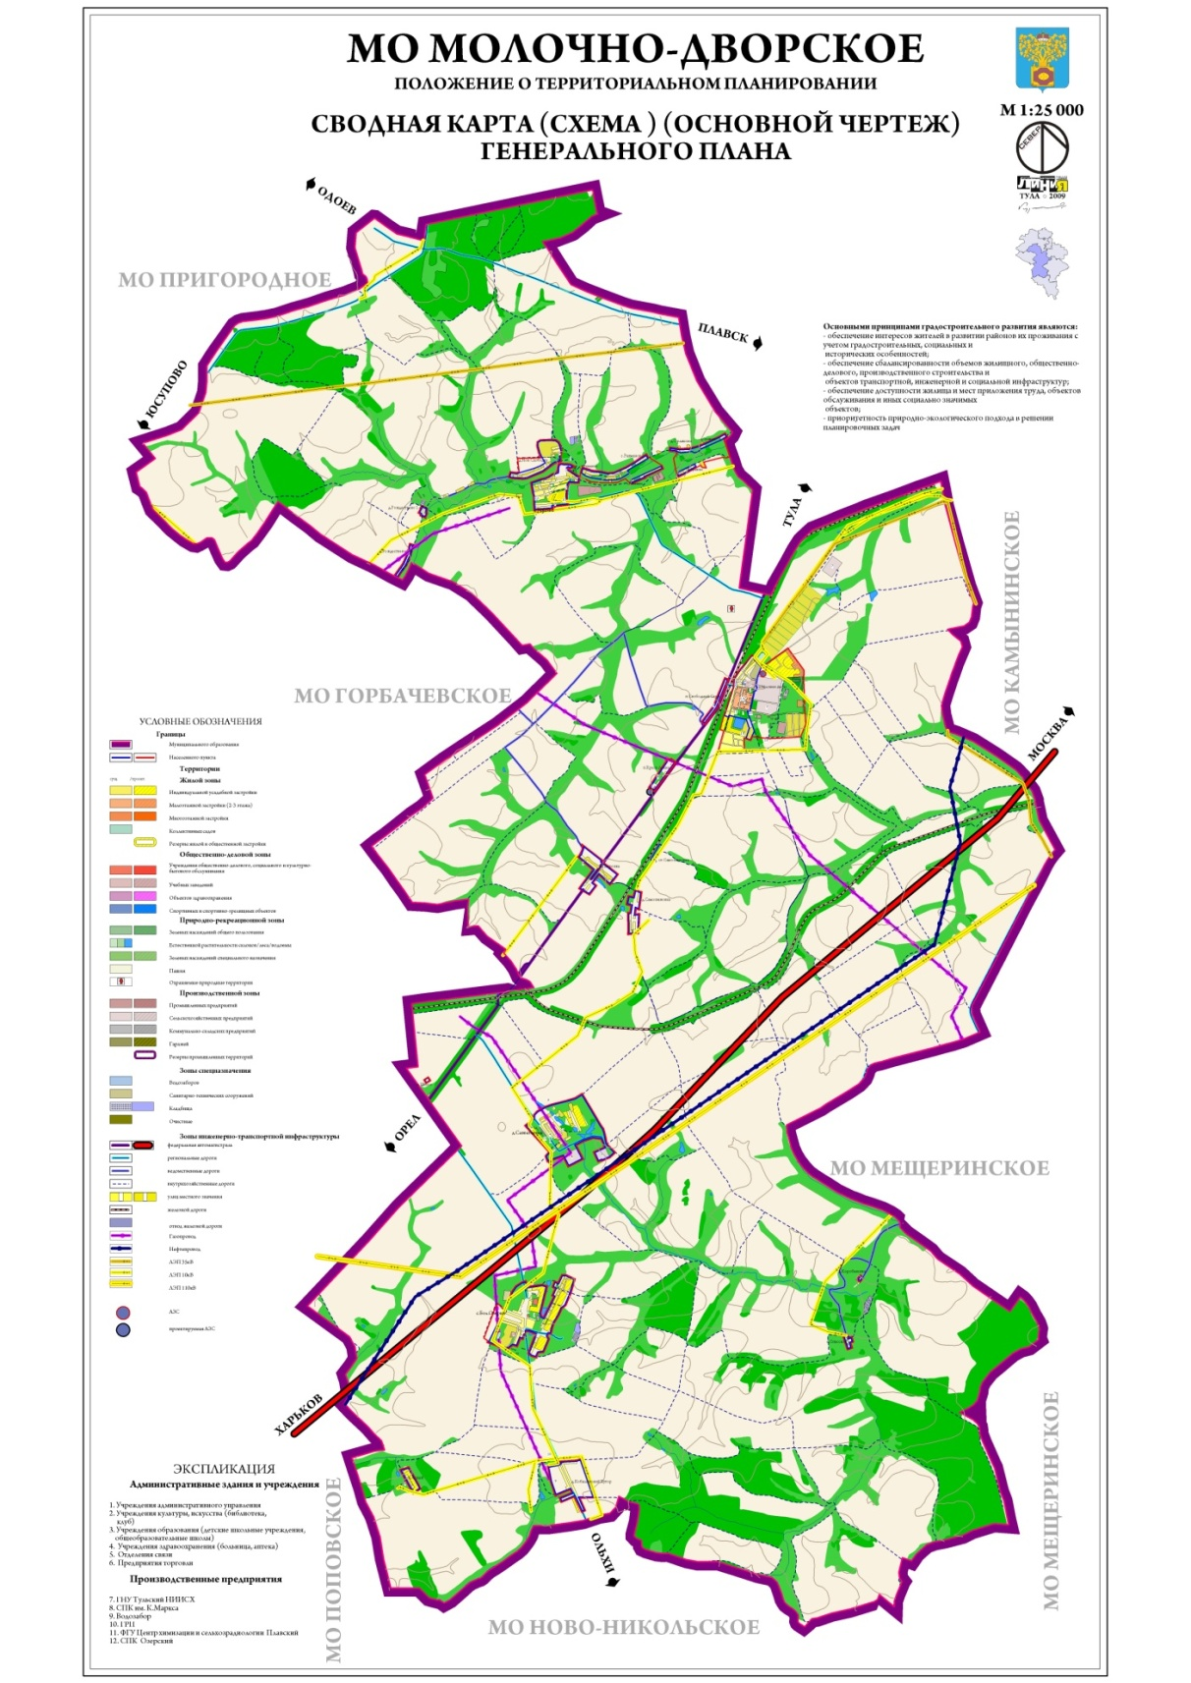

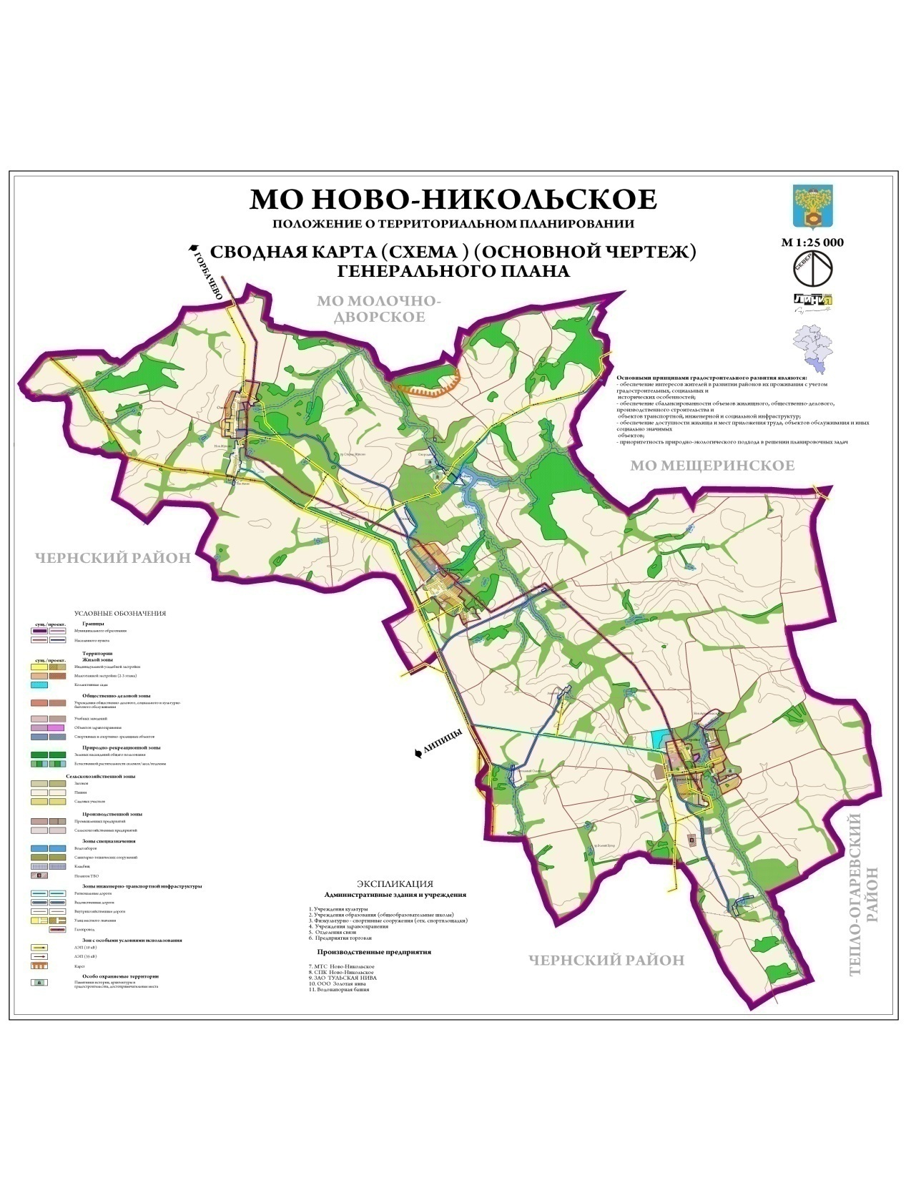

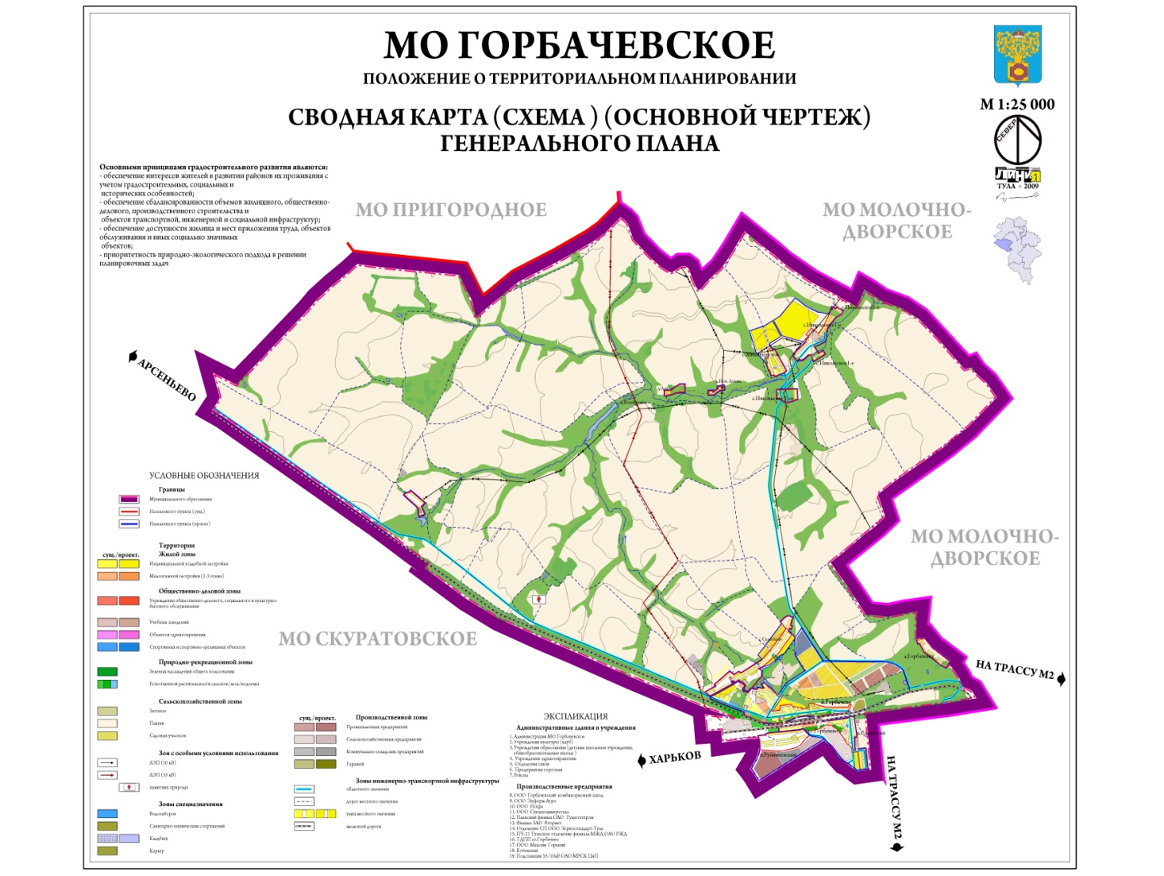

28 марта 2013 года произошло преобразование муниципальных образований: МО Горбачевское Плавского района, МО Ново-Никольское Плавского района, МО Молочно-Дворское Плавского района в единое муниципальное образование Молочно-Дворское Плавского района.
В состав МО Молочно-Дворское Плавского района входит 45 населенных пунктов: п. Молочные Дворы, д. Заречье, д. Новая Слободка, д. Орликово, с. Рахманово, д. Рождественно-1, д. Рождественно-2, п. Свободный Серп, п. Красная Локна, д. Петровка, д. Савватеевка, с. Большие Озерки, д. Кобылинский Хутор, п. Ясный, п. Карабановка, с. Спасское, п.Шоссе, д. Самозвановка, ст. Самозвановка, п. Стройка, п. Красный Октябрь, д. Гремячево, д. Новое Архангельское, с. Ново-Никольское, д. Лидинка, д. Запольный Ольховец, д. Павловка, с. Скородное, д. Ольхи, д. Новое Жуково, д. Старое Жуково, д. Сухотинка, п. Южный, п. Горбачево, ст. Горбачево, п. Советский, п. Румянцевский, с. Селезнево, д. Горбачевка, с. Михайловское, с. Никольское-1, с. Никольское-2, д. Локна, д. Н.-Локна, д. Воейково.
Общая численность населения МО Молочно-Дворское Плавского района на 01.01.2017 года составляет 6297 человек.
Таблица 1.1. Численность населения МО Молочно-Дворское Плавского района
Наименование населенного пункта | Численность населения,  постоянного проживания, чел.
1. п. Молочные Дворы | 1612
2. п. Свободный Серп | 33
3. п. Красная Локна | 6
4. д. Петровка | 27
5. д. Самозвановка | 7
6. ст. Самозвановка | 11
7. д. Савватеевка | 218
8. д. Заречье | 287
9. д. Новая Слободка | 83
10. с. Рахманово | 34
11. д. Орликово | 22
12. д. Рождествено-1 | -
13. д. Рождествено-2 | 4
14. с. Большие Озерки | 332
15. д. Кобылинский Хутор | 76
16. п. Ясный | 1
17. п. Карабановка | -
18. с. Спасское | -
19. п. Шоссе | -
20. п. Стройка | 361
21. п. Красный Октябрь | 99
22. с. Ново-Никольское | 16
23. д. Новое Архангельское | 8
24. д. Павловка | -
25. д. Лидинка | 3
26. д.Запольный Ольховец | -
27. д.Гремячево | 192
28. с. Скородное | 7
29. д. Сухотинка | 1
30. п. Южный | 3
31. д.Ольхи | 174
32. д. Новое Жуково | 57
33. д.Старое Жуково | -
34. п. Горбачево | 809
35. ст. Горбачево | 426
36. п. Советский | 477
37. с. Селезнево | 564
38. п. Румянцевский | 71
39. д. Горбачевка | 21
40. с. Михайловское | 212
41. с. Никольское 1 | 22
42. с. Никольское-2 | 19
43. д. Н.Локна | 2
44. д. Локна | -
45. д. Воейково | -
 | 6297
Подземные воды в пределах МО Молочно-Дворское Плавского района приурочены к отложениям четвертичной системы, мезозоя, нижнего карбона и верхнего девона.
Территория МО Молочно-Дворское Плавского района находится в зоне интенсивного водообмена. Воды пресные, по химическому составу гидрокарбонатно-кальциевые и кальциево-магниевые и, лишь примерно с глубины 120,0м ниже вреза эрозионной сети, воды слабо минерализованные.
Водоносные горизонты, как правило, разделены между собой прослоями глин той или иной стратиграфической принадлежности, которые обычно не выдержаны как по простиранию, так и по мощности, за исключением глин Малевского горизонта, являющихся региональным водоупором и разделяющих на отдельных участках водонасыщенную толщу пород стратиграфического разреза на две зоны: с грунтовыми и артезианскими водами.
Водоснабжение населенных пунктов и предприятий основано на подземных водах.
2.1.1. Описание и анализ функциональной структуры существующих систем водоснабжения и действующей системы управления
Источником хозяйственно-питьевого водоснабжения населенных пунктов МО Молочно-Дворское являются подземные воды Хованско-Лебедянского водоносного комплекса и Упинского водоносного горизонта.
Отбор подземных вод осуществляется для водоснабжения населения населенных пунктов, обеспечения производственных нужд предприятий.
Водоснабжение МО Молочно-Дворское осуществляется от 24 артезианских скважин.
Общая протяженность водопроводных сетей МО Молочно-Дворское Плавского района составляет 58,442 км.
Упрощенная схема водоснабжения: скважина, насосная станция, водонапорная башня, распределительная сеть, потребители (водоразборные колонки).
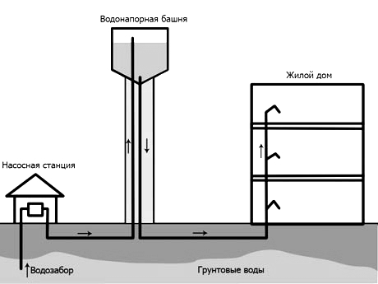

Рис.2.1.1. Упрощенная схема водоснабжения МО Молочно-Дворское Плавского района

2.1.2. Структура системы водоснабжения и территориально-институционального деления МО Молочно-Дворское Плавского района на зоны действия предприятий, организующих водоснабжение МО Молочно-Дворское Плавского района
Объекты системы водоснабжения, расположенные на территории муниципального образования Молочно-Дворское Плавского района, находятся в собственности муниципального образования Плавский район. Эксплуатация систем водоснабжения возложена на Муниципальное унитарное предприятие МО город Плавск Плавского района «Водопроводно-канализационное хозяйство» (далее МУП «ВКХ»).
Организация находится по адресу: 301470 Тульская область г. Плавск ул. Коммунаров д.45
Генеральный директор: Чекунов Геннадий Николаевич. Тел. 8(48752) 2-24-30.
Организационная структура
муниципального унитарного предприятия муниципального образования город Плавск Плавского района «Водопроводно-канализационное хозяйство»

Директор
Бухгалтер 1 чел
Главный бухгалтер

Контролер ВКУ 2 чел.
Экономист 1 чел
Главный экономист

Главный энергетик, 0,5 ставки
Инженер ПТО 1чел
Начальник ПТО
Водопроводно-канализационный участок – 27 чел
Мастер ВКУ
Начальник ВКУ
Биологические очистные сооружения – 32 чел.

Механик 0,5 ставки

2.1.3. Описание существующих источников водоснабжения и водозаборных сооружений, расположенных на территории МО Молочно-Дворское Плавского района
Таблица 2.1.3.1. Артезианские скважины
№ п/п | Наименование | Адрес | Обслуживаемые населенные пункты | Собственник | Обслуживающая организация | Год ввода в эксплуатацию | Проектная производительность куб. м/сут. | % износа
 |  |  |  |  |  |  |  | бух. | физ.
1 | Артезианская скважина | п. Стройка, ул. Центральная, сооружение № 1 | п. Стройка | МО Плавский район | МУП "ВКХ" | 1989 | 240 |  | 80
2 | Артезианская скважина | п. Красный Октябрь, ул. Октябрьская, Сооружение, № 1 | п. Красный Октябрь | МО Плавскийрайон | МУП "ВКХ" | 1966 | 240 |  | 98
3 | Артезианская скважина | д. Ольхи, ул. Селиверстова, сооружение № 1 | д. Ольхи,  д. Новое Жуково | МО Плавский район | МУП "ВКХ" | 1965 | 240 |  | 98
4 | Артезианская скважина | д. Гремячево, ул. Молодежная, сооружение № 1 | д. Гремячево,  с. Скородное | МО Плавский район | МУП "ВКХ" | 1986 | 240 |  | 58
5 | Артезианская скважина | п. Молочные Дворы, ул. Юбилейная, в районе котельной №6 | п. Молочные Дворы | МО Плавский район | МУП "ВКХ" | 1984 | 600 |  | 62
6 | Артезианская скважина | п. Молочные Дворы, ул. Юбилейная | п. Молочные Дворы | бесхозяйная | МУП «ВКХ» | 1984 | 600 |  | 62
7 | Артезианская скважина | п. Молочные Дворы | не эксплуатируется | бесхозяйная | -
8 | Артезианская скважина | п. Молочные Дворы | не эксплуатируется | бесхозяйная | -
9 | Артезианская скважина | д. Петровка | д. Петровка | МО Плавский район | МУП "ВКХ" | 1958 | 156 |  | 98
10 | Артезианская скважина | д. Самозвановка | д. Самозвановка,  ст. Самозвановка | МО Плавский район | МУП "ВКХ" | 1958 | 156 |  | 98
11 | Артезианская скважина | д. Заречье, ул. Новая, строение № 2 | д. Заречье, с. Рахманово, д. Рождественно-1,  д. Рождественно-2 | МО Плавский район | МУП "ВКХ" | 1980 | 240 |  | 70
12 | Артезианская скважина | д. Новая Слободка, строение № 3 | д. Новая Слободка | МО Плавский район | МУП "ВКХ" | 1980 | 156 |  | 70
13 | Артезианская скважина | п. Свободный Серп | п. Свободный Серп | МО Плавский район | МУП "ВКХ" | 1957 | 67,2 |  | 98
14 | Артезианская скважина | с. Большие Озерки, ул. Запрудная | с. Большие Озерки | МО Плавский район | МУП "ВКХ" | 1966 | 240 |  | 98
15 | Артезианская скважина | д. Кобылинский Хутор, ул. Шоссейная | д. Кобылинский Хутор | МО Плавский район | МУП "ВКХ" | 1962 | 240 |  | 98
16 | Артезианская скважина | с. Селезнево | с. Селезнево | МО Плавский район | МУП "ВКХ" | 1966 | 384 |  | 98
17 | Артезианская скважина | д. Горбачевка | д. Горбачевка | МО Плавский район | МУП "ВКХ" | 1959 | 156 |  | 98
18 | Артезианская скважина | с. Никольское-1 | с. Никольское-1,  с. Михайловское | МО Плавский район | МУП "ВКХ" | 1967 | 240 |  | 98
19 | Артезианская скважина | с. Никольское-2 | с. Никольское-2 | МО Плавский район | МУП "ВКХ" | 1967 | 240 |  | 98
20 | Артезианская скважина | п. Горбачево | п. Горбачево | МО Плавский район | МУП "ВКХ" | 1966 | 240 |  | 98
21 | Артезианская скважина | ст. Горбачево | ст. Горбачево; п. Советский; п. Горбачево, ул. Центральная;  п. Румянцевский | МО Плавский район | МУП "ВКХ" | 1960 | 960 |  | 98
22 | Артезианская скважина | с. Ново-Никольское | д. Новое Архангельское, с. Ново-Никольское | МО Плавский район | МУП "ВКХ" | 1965 | 240 |  | 98
23 | Артезианская скважина | п. Красная Локна | не эксплуатируется | МО Плавский район | - | 1980 | -
24 | Артезианская скважина | д. Орликово, стр.№1 | не эксплуатируется | МО Плавский район | - | 1691 | -
Таблица 2.1.3.2.Здания водопроводных насосных станций
№ п/п | Наименование | Адрес | Собственник | Обслуживающая организация | Год ввода в эксплуатацию | Площадь, кв.м. | % износа
 |  |  |  |  |  |  | бух. | физ.
1 | Насосная | с. Большие Озерки, ул. Запрудная | МО Плавский район | МУП "ВКХ" | 1966 | 4,7
Таблица 2.1.3.3. Протяженность водопроводных сетей
Водопроводные сети
№ п/п | Наименование | Адрес | Собственник | Обслуживающая организация | Год завершения строительства | Протяженность м.п. | Материал труб | Диаметр, мм | % износа
 |  |  |  |  |  |  |  |  | бух. | физ.
1 | Водопроводные сети | п. Молочные Дворы | МО Плавский район | МУП "ВКХ" | 1969 | 8300 | сталь/ПНД | 100/110 |  | 95
2 | Водопроводные сети | д. Кобылинский Хутор | МО Плавский район | МУП "ВКХ" | 1962 | 2204 | сталь | 50 |  | 98
3 | Водопроводные сети | д. Новая Слободка | МО Плавский район | МУП "ВКХ" | 1961 | 805 | сталь | 50 |  | 98
4 | Водопроводные сети | д. Заречье | МО Плавский район | МУП "ВКХ" | 1968 | 3390 | сталь | 100 |  | 98
5 | Водопроводные сети | с. Большие Озерки | МО Плавский район | МУП "ВКХ" | 1958 | 5453 | чугун | 100 |  | 95
6 | Водопроводные сети | д. Петровка | МО Плавский район | МУП "ВКХ" | 1958 | 225 | сталь | 50 |  | 98
7 | Водопроводные сети | д. Самозвановка | МО Плавский район | МУП "ВКХ" | 1962 | 300 | сталь | 50 |  | 98
8 | Водопроводные сети | д. Свободный Серп | МО Плавский район | МУП "ВКХ" | 1959 | 1016 | сталь | 50 |  | 98
9 | Водопроводные сети | п. Красный Октябрь | МО Плавский район | МУП "ВКХ" | 1958 | 2455 | сталь | 79 |  | 98
10 | Водопроводные сети | д. Новое Жуково | МО Плавский район | МУП "ВКХ" | 1961 | 2097 | сталь | 79 |  | 98
11 | Водопроводные сети | д. Ольхи | МО Плавский район | МУП "ВКХ" | 1962 | 2300 | сталь | 79 |  | 98
12 | Водопроводные сети | д. Гремячево | МО Плавский район | МУП "ВКХ" | 1962 | 3214 | сталь | 100 |  | 98
13 | Водопроводные сети | п. Стройка | МО Плавский район | МУП "ВКХ" | 1962 | 3635 | чугун/сталь | 100 |  | 95
14 | Водопроводные сети | с. Ново-Никольское с. Новое Архангельское | МО Плавский район | МУП "ВКХ" | 1966 | 2651 | сталь | 50 |  | 98
15 | Водопроводные сети | п. Горбачево | МО Плавский район | МУП "ВКХ" | 1960 | 5429 | чугун/сталь | 150/100 |  | 95
16 | Водопроводные сети | ст. Горбачево | МО Плавский район | МУП "ВКХ" | 1955 | 1500 | чугун | 100 |  | 98
17 | Водопроводные сети | с. Селезнево | МО Плавский район | МУП "ВКХ" | 1966 | 3000 | сталь | 100 |  | 98
18 | Водопроводные сети | с. Никольское-1 | МО Плавский район | МУП "ВКХ" | 1958 | 1100 | сталь | 50 |  | 98
19 | Водопроводные сети | с. Никольское-2 | МО Плавский район | МУП "ВКХ" | 1958 | 1100 | сталь | 100 |  | 98
20 | Водопроводные сети | п. Советский | МО Плавский район | МУП "ВКХ" | 1966 | 2320 | сталь | 100 |  | 98
21 | Водопроводные сети | с. Михайловское | МО Плавский район | МУП "ВКХ" | 1963 | 4986 | сталь | 79 |  | 98
22 | Водопроводные сети | п. Румянцевский | МО Плавский район | МУП "ВКХ" | 1964 | 962 | сталь | 79 |  | 98
 | ИТОГО: |  |  |  |  | 58442

2.1.4. Описание существующих сооружений очистки и подготовки воды, включая оценку соответствия применяемой технологической схемы требованиям обеспечения нормативов качества и определение существующего дефицита (резерва) мощности
На сегодняшний день водоподготовительные сооружения, участвующие в системе централизованного водоснабжения потребителей МО Молочно-Дворское Плавского района отсутствуют. Водоподготовка поднимаемой воды не производится. Контроль качества воды осуществляется на основании договора с филиалом ФБУЗ «Центр гигиены и эпидемиологии в Тульской области в г. Щекино».
Таблица 2. 1.4.1. Гигиенические нормы и ПДК измеряемых основных показателей

№  п/п | Показатель | Нормируемое значение
Показатели радиоактивных нуклидов
1 | Суммарная альфа-радиоактивность | не более 0,2 Бк/кг
2 | Суммарная бета-радиоактивность | не более 1 Бк/кг
3 | Rn-222 | не более 60 Бк/кг
Химический состав
1 | Запах при 20 °С | не более 2 балла
2 | Привкус | не более 2 балла
3 | Цветность | не более 20 град. Цветность
4 | Мутность | не более 1,5 мг/дм³
5 | Водородный показатель | в пределах 6-9 ед. pH
6 | Общая минерализация (сухой остаток) | не более 1000 мг/дм³
7 | Жесткость общая | не более 7,0 моль/дм³
8 | Железо (общее) | не более 0,5 мг/дм3
9 | Аммиак (по азоту) | не более 1,5 мг/дм³
10 | Нитриты | не более 3,3 мг/дм³
11 | Нитраты (по NO3) | не более 45 мг/дм³
12 | Сульфаты | не более 500 мг/дм³
13 | Хлориды | не более 300 мг/дм³
14 | Фториды | не более 1,5 мг/дм³
15 | Стронций | не более 7 мг/дм³
Микробиологический состав
1 | Общие микробное число в 1,0 мл | не более 50 КОЕ в 1 мл
2 | Общие колиформные бактерии в 100 мл | не допускаются
3 | Термотолерантныеколиформные бактерии в 100 мл | не допускаются
4 | КолифагиБОЕ в 100 мл | не допускаются
2.1.5. Описание технологических зон водоснабжения (отдельно для каждого водопроводного сооружения) МО Молочно-Дворское Плавского района
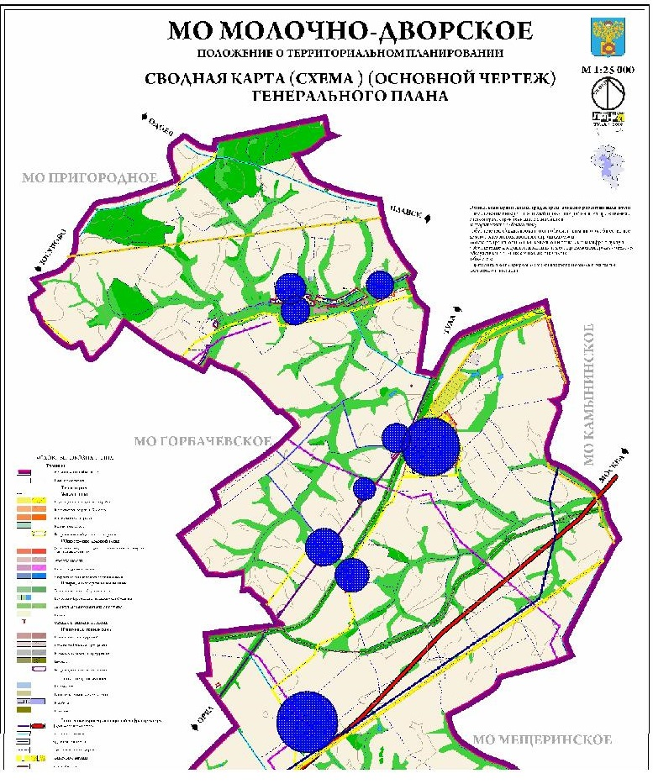
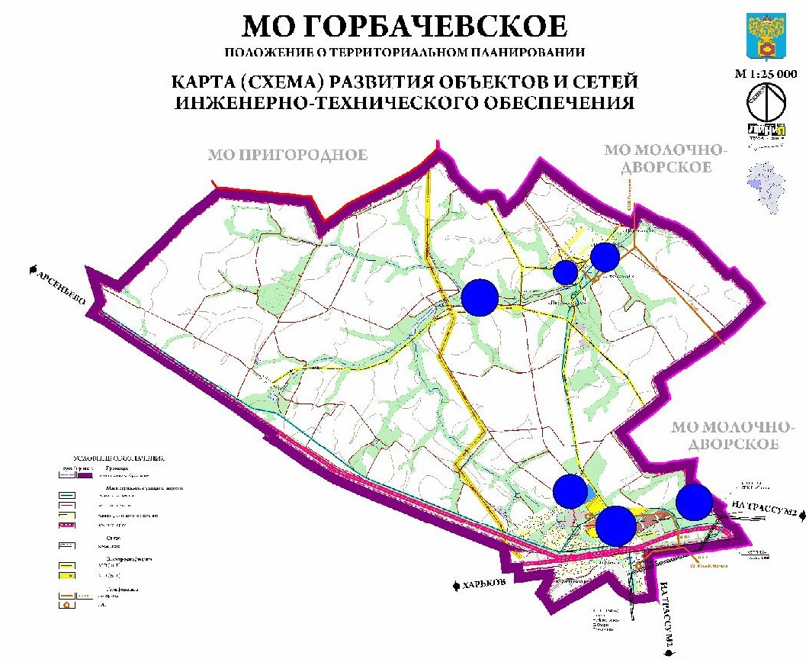
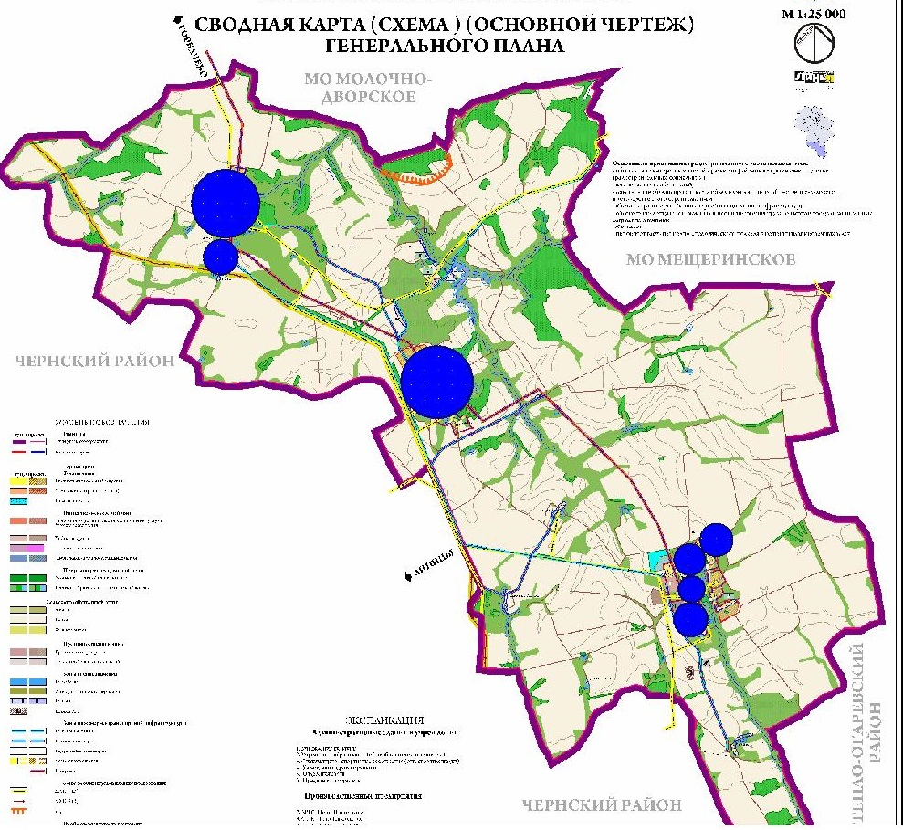

Населенные пункты, обеспеченные централизованным водоснабжением
2.1.6. Описание состояния и функционирования существующих насосных станций, включая оценку энергоэффективности насосного оборудования при подаче воды
На сегодняшний день в МО Молочно-Дворское Плавского района все эксплуатируемые централизованные насосные станции определены объектами первого подъёма и располагаются на территории существующих водозаборов.
Перечень, характеристика оборудования, статистическая информация о работе насосных станций приведены в таблицах ниже.
Таблица 2.1.6.1. Характеристика эксплуатируемых скважин
№  п/п | Наименование | Марка насоса, мощность электродвигателя | Работа/Резерв | Наличие  ЧРП | Наличие  приборов  учёта |  | Год  бурения  (ремонта) | Износ, % |  | Глубина,  м | Проектная  производительность,  м³/сутки |  | Фактическая производительность по предоставленным данным, м³/сутки
 |  |  |  |  |  |  |  | бух. | физ.
1 | Водозабор д. Ольхи
1.1 | Артскважина | ЭЦВ 6-10-110 5,5 кВт | Работа | нет | нет | 1965 |  |  | 98 | 91 |  | 240 | 126,9
2 | Водозабор д. Гремячево
2.1 | Артскважина | ЭЦВ 6-10-110 5,5 кВт | Работа | нет | нет | 1986 |  |  | 58 | 94 |  | 240 | 70,2
3 | Водозабор п. Стройка
3.1 | Артскважина | ЭЦВ 6-10-110 5,5 кВт | Работа | да | нет | 1989 |  |  | 80 | 100 |  | 240 | 80,5
4 | Водозабор п.Красный Октябрь
4.1 | Артскважина | ЭЦВ 6-10-110 5,5 кВт | Работа | нет | нет | 1966 |  |  | 98 | 110 |  | 240 | 71,2
5 | Водозабор ст. Горбачево
5.1 | Артскважина | ЭЦВ 8-40-12022 кВт | Работа | да | нет | 1960 |  |  | 98 | Н/Д |  | 960 | 639,4
6 | Водозабор с. Селезнево
6.1 | Артскважина | ЭЦВ 8-16-14011 кВт | Работа | нет | нет | 1966 |  |  | 98 | Н/Д |  | 384 | 323,2
7 | Водозабор п. Горбачево
7.1 | Артскважина | ЭЦВ6-10-110 5,5 кВт | Работа | да | нет | 1966 |  |  | 98 | Н/Д |  | 240 | 100,6
8 | Водозабор д. Горбачевка
8.1 | Артскважина | ЭЦВ 6-6,5-110 4 кВт | Работа | нет | нет | 1959 |  |  | 98 | Н/Д |  | 156 | 10,1
9 | Водозабор с. Ново-Никольское
9.1 | Артскважина | ЭЦВ 6-10-110 5,5 кВт | Работа | нет | нет | 1965 |  |  | 98 | 90 |  | 240 | 37,8
10 | Водозабор п. Молочные Дворы
10.1 | Артскважина | ЭЦВ 8-25-125 13 кВт | Работа | нет | нет | 1984 |  |  | 62 | 110 |  | 600 | 558,7
10.2 | Артскважина | ЭЦВ 8-25-125 13 кВт | Работа | нет | нет | 1984 |  |  | 62 | 110 |  | 600 | 314,9
11 | Водозабор д. Петровка
11.1 | Артскважина | ЭЦВ 6-6,5-110 4 кВт | Работа | нет | нет | 1958 |  |  | 98 | 80 |  | 156 | 10,4
12 | Водозабор д.Самозвановка
12.1 | Артскважина | ЭЦВ 6-6,5-110 4 кВт | Работа | нет | нет | 1958 |  |  | 98 | 70 |  | 156 | 7,2
13 | Водозабор д.Заречье
13.1 | Артскважина | ЭЦВ 6-10-110 5,5 кВт | Работа | нет | нет | 1980 |  |  | 70 | 80 |  | 240 | 96,3
14 | Водозабор д.Новая Слободка
14.1 | Артскважина | ЭЦВ 6-6,5-110 4 кВт | Работа | нет | нет | 1980 |  |  | 70 | 80 |  | 156 | 24,1
15 | Водозабор п.Свободный Серп
15.1 | Артскважина | Grundfos SQE 1,15 кВт | Работа | нет | нет | 1957 |  |  | 98 |  |  | 67,2 | 13
16 | Водозабор с.Большие Озерки
16.1 | Артскважина | ЭЦВ 6-10-110 5,5 кВт | Работа | нет | нет | 1966 |  |  | 98 | 75 |  | 240 | 195,1
17 | Водозабор д.Кобылинский Хутор
17.1 | Артскважина | ЭЦВ 6-10-110 5,5 кВт | Работа | нет | нет | 1962 |  |  | 98 | 70 |  | 240 | 54,5
18 | Водозабор с. Никольское-1
18.1 | Артскважина | ЭЦВ 6-10-110 5,5 кВт | Работа | нет | нет | 1967 |  |  | 98 | н/д |  | 240 | 148,7
19 | Водозабор с. Никольское-2
19.1 | Артскважина | ЭЦВ 6-10-110 5,5 кВт | Работа | нет | нет | 1967 |  |  | 98 | н/д |  | 240 | 55,3

Н/Д - данные отсутствуют

Адреса расположения водозаборов приведены в таблице ниже. В границах водозаборов находятся артскважины. Поднимаемая вода от каждой артскважины поступает в водонапорные башни и далее в водопроводную сеть населенного пункта. Следует отметить, что на сегодняшний день функционирующих скважин более чем достаточно для обеспечения хозяйственно-питьевого водоснабжения населения и прочих потребителей.
Артскважины имеют первый пояс ЗСО радиусом 15-30 м, в пределах участков водозаборов источники загрязнения подземных вод отсутствуют.
Таблица 2.1.6.2. Расположение водозаборов (артскважин)

№ п/п | Наименование | Адрес | Собственник | Обслуживающая организация
1 | Артезианская скважина | п. Стройка, ул. Центральная, сооружение № 1 | МО Плавский район | МУП "ВКХ"
2 | Артезианская скважина | п. Красный Октябрь, ул. Октябрьская, Сооружение, № 1 | МО Плавский район | МУП "ВКХ"
3 | Артезианская скважина | п. Ново-Никольское | МО Плавский район | МУП "ВКХ"
4 | Артезианская скважина | д. Ольхи, ул. Селиверстова, сооружение № 1 | МО Плавский район | МУП "ВКХ"
5 | Артезианская скважина | д. Гремячево, ул. Молодежная, сооружение № 1 | МО Плавский район | МУП "ВКХ"
6 | Артезианская скважина | п. Молочные Дворы, ул. Юбилейная | бесхозяйная | МУП "ВКХ"
7 | Артезианская скважина | п. Молочные Дворы | бесхозяйная | не эксплуатируется
8 | Артезианская скважина | п. Молочные Дворы | бесхозяйная | не эксплуатируется
9 | Артезианская скважина № 2 | п. Молочные Дворы, ул. Юбилейная, р-он котельной № 6 | МО Плавский район | МУП "ВКХ"
10 | Артезианская скважина | д. Петровка | МО Плавский район | МУП "ВКХ"
11 | Артезианская скважина | д. Самозвановка | МО Плавский район | МУП "ВКХ"
12 | Артезианская скважина | д. Заречье, ул. Новая, строение № 2 | МО Плавский район | МУП "ВКХ"
13 | Артезианская скважина | д. Новая Слободка, строение № 3 | МО Плавский район | МУП "ВКХ"
14 | Артезианская скважина | п. Свободный Серп | МО Плавский район | МУП "ВКХ"
15 | Артезианская скважина | с. Большие Озерки, ул. Запрудная | МО Плавский район | МУП "ВКХ"
16 | Артезианская скважина | д. Кобылинский Хутор, ул. Шоссейная | МО Плавский район | МУП "ВКХ"
17 | Артезианская скважина | с. Селезнево | МО Плавский район | МУП "ВКХ"
18 | Артезианская скважина | п. Горбачево | МО Плавский район | МУП "ВКХ"
19 | Артезианская скважина | д. Горбачевка | МО Плавский район | МУП "ВКХ"
20 | Артезианская скважина | с. Никольское-1 | МО Плавский район | МУП "ВКХ"
21 | Артезианская скважина | с. Никольское-2 | МО Плавский район | МУП "ВКХ"
22 | Артезианская скважина | ст. Горбачево | МО Плавский район | МУП "ВКХ"
23 | Артезианская скважина | п. Красная Локна | МО Плавский район | Не эксплуатируется
24 | Артезианская скважина | д. Орликово | МО Плавский район | Не эксплуатируется

Эффективность работы водозаборных сооружений

Одним из показателей оценки эффективности работы водозаборных сооружений является отношение величины затраченной электроэнергии к общему объёму подаваемой воды в распределительную сеть за условный период.
Статистические данные и расчётные показатели, характеризующие эффективность работы водозаборных сооружений приведены в таблице ниже.
Следует отметить, что данные по объему поданной воды в сеть являются оценочными (не фиксируются приборами учёта), что позволяет говорить о некоторой возможной вероятности их несоответствия фактическим значениям.
Таблица 2.1.6.3. Показатели эксплуатируемых насосных станций
№  п/п | Водозаборный комплекс | 2016 г.
 |  | Объем поданной воды, тыс. м3 | Затраты эл/энергии, тыс. кВт*ч | Удельный показатель затрат эл/энергии, кВт*ч/куб. м
1 | Водозабор п. Стройка, ул. Центральная, сооружение № 1 | 29,367 | 23,075 | 0,79
2 | Водозабор п. Красный Октябрь, ул. Октябрьская, Сооружение, № 1 | 2,157 | 1,870 | 0,86
3 | Водозабор п. Ново-Никольское | 11,589 | 9,105 | 0,79
4 | Водозабор д. Ольхи, ул. Селиверстова, сооружение № 1 | 46,327 | 36,400 | 0,79
5 | Водозабор д. Гремячево, ул. Молодежная, сооружение № 1 | 25,641 | 20,146 | 0,79
6 | Водозабор п. Молочные Дворы, ул. Юбилейная | 114,945 | 85,389 | 0,75
7 | Водозабор п. Молочные Дворы, ул. Юбилейная в р-оне котельной №6 | 203,934 | 143,612 | 0,70
8 | Водозабор д. Петровка | 3,812 | 3,359 | 0,88
9 | Водозабор д. Самозвановка | 2,623 | 2,319 | 0,88
10 | Водозабор д. Заречье, ул. Новая, строение № 2 | 35,170 | 27,633 | 0,79
11 | Водозабор д. Новая Слободка, строение № 3 | 8,802 | 6,917 | 0,79
12 | Водозабор п. Свободный Серп | 4,779 | 3,576 | 0,75
13 | Водозабор с. Большие Озерки, ул. Запрудная | 71,222 | 62,614 | 0,88
14 | Водозабор с. Селезнево | 117,996 | 142,636 | 1,2
15 | Водозабор п. Горбачево | 36,705 | 31,050 | 0,85
16 | Водозабор д. Горбачевка | 3,704 | 2,910 | 0,79
17 | Водозабор с. Никольское-1 | 54,279 | 46,310 | 0,85
18 | Водозабор с. Никольское-2 | 20,196 | 15,873 | 0,79
19 | Водозабор ст. Горбачево | 233,394 | 173,380 | 0,75
20 | Водозабор д. Кобылинский Хутор, ул. Шоссейная | 19,896 | 17,492 | 0,88
Всего |  | 1051,215 | 855,666 | 0,81
2.1.7. Описание состояния и функционирования водопроводных сетей, расположенных на территории МО Молочно-Дворское Плавского района, включая оценку амортизации сетей
В таблице ниже сведена общая характеристика сетей водоснабжения.
Таблица 2.1.7.1. Характеристика сетей водоснабжения, расположенных на территории МО Молочно-Дворское Плавского района
Водопроводные сети
№ п/п | Наименование | Адрес | Собственник | Обслуживающая организация | Год завершения строительства | Протяженностьм.п. | Материал труб | Диаметр, мм | % износа
 |  |  |  |  |  |  |  |  | бух. | физ.
1 | Водопроводные сети | п. Молочные Дворы | МО Плавский район | МУП "ВКХ" | 1969 | 8300 | сталь/ПНД | 100/110 |  | 95
2 | Водопроводные сети | д. Кобылинский Хутор | МО Плавский район | МУП "ВКХ" | 1962 | 2204 | сталь | 50 |  | 98
3 | Водопроводные сети | д. Новая Слободка | МО Плавский район | МУП "ВКХ" | 1961 | 805 | сталь | 50 |  | 98
4 | Водопроводные сети | д. Заречье | МО Плавский район | МУП "ВКХ" | 1968 | 3390 | сталь | 100 |  | 98
5 | Водопроводные сети | с. Большие Озерки | МО Плавский район | МУП "ВКХ" | 1958 | 5453 | чугун | 100 |  | 95
6 | Водопроводные сети | д. Петровка | МО Плавский район | МУП "ВКХ" | 1958 | 225 | сталь | 50 |  | 98
7 | Водопроводные сети | д. Самозвановка | МО Плавскийрайон | МУП "ВКХ" | 1962 | 300 | сталь | 50 |  | 98
8 | Водопроводные сети | д. Свободный Серп | МО Плавский район | МУП "ВКХ" | 1959 | 1016 | сталь | 50 |  | 98
9 | Водопроводные сети | п. Красный Октябрь | МО Плавский район | МУП "ВКХ" | 1958 | 2455 | сталь | 79 |  | 98
10 | Водопроводные сети | д. Новое Жуково | МО Плавский район | МУП "ВКХ" | 1961 | 2097 | сталь | 79 |  | 98
11 | Водопроводные сети | д. Ольхи | МО Плавский район | МУП "ВКХ" | 1962 | 2300 | сталь | 79 |  | 98
12 | Водопроводные сети | д. Гремячево | МО Плавский район | МУП "ВКХ" | 1962 | 3214 | сталь | 100 |  | 98
13 | Водопроводные сети | п. Стройка | МО Плавский район | МУП "ВКХ" | 1962 | 3635 | чугун/сталь | 100 |  | 95
14 | Водопроводные сети | с. Ново-Никольское с. Новое Архангельское | МО Плавскийрайон | МУП "ВКХ" | 1966 | 2651 | сталь | 50 |  | 98
15 | Водопроводные сети | п. Горбачево | МО Плавский район | МУП "ВКХ" | 1960 | 5429 | чугун/сталь | 150/100 |  | 95
16 | Водопроводные сети | ст. Горбачево | МО Плавский район | МУП "ВКХ" | 1955 | 1500 | чугун | 100 |  | 98
17 | Водопроводные сети | с. Селезнево | МО Плавский район | МУП "ВКХ" | 1966 | 3000 | сталь | 100 |  | 98
18 | Водопроводные сети | с. Никольское-1 | МО Плавский район | МУП "ВКХ" | 1958 | 1100 | сталь | 50 |  | 98
19 | Водопроводные сети | с. Никольское-2 | МО Плавский район | МУП "ВКХ" | 1958 | 1100 | сталь | 100 |  | 98
20 | Водопроводные сети | п. Советский | МО Плавский район | МУП "ВКХ" | 1966 | 2320 | сталь | 100 |  | 98
21 | Водопроводные сети | с. Михайловское | МО Плавский район | МУП "ВКХ" | 1963 | 4986 | сталь | 79 |  | 98
22 | Водопроводные сети | п. Румянцевский | МО Плавский район | МУП "ВКХ" | 1964 | 962 | сталь | 79 |  | 98
 | ИТОГО: |  |  |  |  | 58442 |  |  |  | 97,5
Средний общий износ всех сетей составляет не менее 97,5 %.
Данные о количестве аварий на водопроводных сетях в 2016-2018 гг. приведены в таблице ниже.
Таблица2.1.7.2. Аварийность водопроводных сетей

№ п/п | Наименование муниципального образования | Кол-во аварий, ед.
 |  | 2016 г. | 2017 г. | 2018 г.
1 | МО Молочно-ДворскоеПлавского района | 12 | 15 | 43
 | Всего | 12 | 15 | 43

Количество аварийных ситуаций на участках водопроводных сетей в последние годы увеличивается. Данная тенденция в первую очередь связана с повышением износа объектов системы водоснабжения. На сегодняшний день результаты камерального, визуального и инструментального обследований показали, что большинство эксплуатируемых участков водопроводной сети находятся в ветхом состоянии и требуют замены.
2.1.8. Определение возможности обеспечения качества воды в процессе транспортировки
Для обеспечения качества услуг транспортировки воды необходима замена трубопроводов. Вода характеризуется повышенным содержанием железа и имеет повышенную жесткость. Высокое содержание солей способствует коррозии и зарастанию трубопроводов водоснабжения.
При реконструкции объектов водоснабжения в системе водоподготовки необходимо предусмотреть станции обеззараживания и обезжелезивания воды.
2.1.9. Описание территорий МО Молочно-Дворское Плавского района, неохваченных централизованной системой водоснабжения
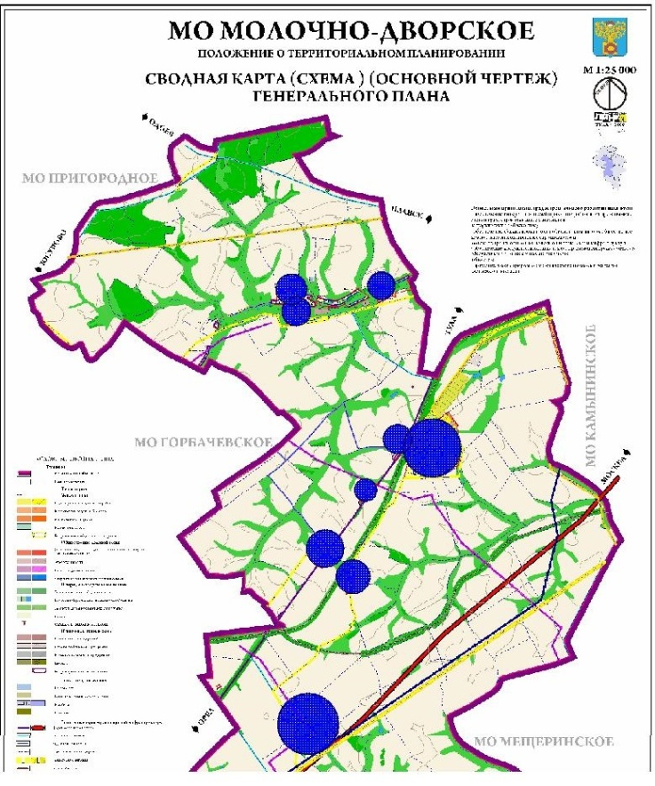
Поселения, обеспеченные централизованным водоснабжением
Поселения, необеспеченные централизованным водоснабжением
2.1.10. Описание существующих технических и технологических проблем в водоснабжении МО Молочно-Дворское Плавского района
На сегодняшней день можно выделить следующие взаимосвязанные основные проблемы централизованных систем водоснабжения МО Молочно-Дворское Плавского района:
- Высокий износ сетей и элементов системы водоснабжения. Большая часть водопроводных сетей в населенных пунктах введена в эксплуатацию в 50-60х годах, на сегодняшний день средний износ водопроводных сетей составляет более 97% и требует замены. Данное мероприятие в целом приведёт к снижению утечек (потерь) и аварийных ситуаций в линейных элементах систем водоснабжения, а также исключит возможность загрязнения подаваемой воды потребителям.
- Отсутствие водоподготовительных устройств. На сегодняшний день водоподготовка поднимаемой воды не осуществляется, системы обеззараживания воды отсутствуют. С учётом качества поднимаемой воды необходимо все водозаборные сооружения обеспечить водоподготовительными устройствами, позволяющими повысить качество подаваемой воды по химическому составу до требуемого уровня, а также включающие системы обеззараживания воды.
- Отсутствие систем диспетчеризации водозаборных сооружений и мониторинга параметров в основных узлах распределительной сети. Эффективная и рациональная эксплуатация данных систем водоснабжения не возможна без применения элементов диспетчеризации насосных станций с выводом на единый пульт управления. Также, во избежание аварийных ситуаций и оперативному реагированию на неполадки работы системы водоснабжения необходимо произвести установку оборудования по измерению параметров давления в основных узлах сети с возможностью передачи данных параметров на единый пульт управления.
- Отсутствие систем коммерческого учёта на водозаборных сооружениях. На сегодняшний день в соответствии с Федеральным законом от 23.11.2009 №261-ФЗ «Об энергосбережении и о повышении энергетической эффективности и о внесении изменений в отдельные законодательные акты Российской Федерации» производимый и передаваемый ресурс должен подлежать учёту. Установка приборов технического учёта на водозаборных сооружениях в комплексе с оснащением приборами коммерческого учёта потребителей позволит более верно давать оценку состоянию систем и эффективности проводимых мероприятий, определять показатели функционирования систем.
- Отсутствие на водозаборных сооружениях ЧРП, что в свою очередь связано с нарушением гидравлического режима в системе водоснабжения.

РАЗДЕЛ II
2.2. Существующие балансы производительности сооружений системы водоснабжения и потребления воды и удельное водопотребление

2.2.1. Балансы производительности сооружений системы водоснабжения и удельного водопотребления
Распределение подаваемого ресурса в сеть и полезного отпуска (реализации) в МО Молочно-Дворское в соответствии со статистическими данными за 2016 г. приведено в таблице 2.2.1.1.
Таблица 2.2.1.1. Баланс подачи и реализации воды

№ | Наименование | Годовой расход за 2016 год, тыс. м³ | Максимальный суточный расход, тыс. м³/сут.
1 | Общий забор воды | 1051 | 3,6
2 | Расход воды на собственные и технологические нужды | 0 | -
3 | Подача в сеть | 1051 | 3,6
4 | Потери в сетях | 798 | -
 |  | 76% | -
5 | Реализация услуг водоснабжения, в т.ч. на | 253 | 1,0
5.1 | Население, в том числе: | 171 | -
5.1.1 | - многоквартирные дома | 102 | -
5.1.2 | - частный сектор | 69 | -
5.2 | Бюджетные организации | 63 | -
5.3 | Прочие организации | 19 | -

В соответствии со статистическими данными общий среднесуточный расход воды по МО Молочно-Дворское Плавского района составляет 2,9 тыс. м³, с учётом статистически возможного максимального спроса данный показатель может составить порядка 3,6 тыс. м³ в сутки.
Нормативы водопотребления коммунальных услуг по холодному водоснабжению, горячему водоснабжению для граждан, проживающих на территории Тульской области определены приказом министерства строительства и жилищно- коммунального хозяйства Тульской области от 16 мая 2013 г. №45 "Об утверждении нормативов потребления коммунальных услуг по холодному водоснабжению, горячему водоснабжению, водоотведению, применяемых для расчета размера платы за коммунальные услуги, предоставляемые потребителям в жилищном фонде независимо от формы собственности и цели использования жилищного фонда на территории Тульской области»
НОРМАТИВЫ
ПОТРЕБЛЕНИЯ КОММУНАЛЬНЫХ УСЛУГ ПО ХОЛОДНОМУ
ВОДОСНАБЖЕНИЮ, ГОРЯЧЕМУ ВОДОСНАБЖЕНИЮ В ЖИЛЫХ
ПОМЕЩЕНИЯХ ПРИ ОТСУТСТВИИ ТЕХНИЧЕСКОЙ ВОЗМОЖНОСТИ
УСТАНОВКИ КОЛЛЕКТИВНЫХ (ОБЩЕДОМОВЫХ), ИНДИВИДУАЛЬНЫХ
ИЛИ ОБЩИХ (КВАРТИРНЫХ) ПРИБОРОВ УЧЕТА

(в ред. приказов министерства строительства
и жилищно-коммунального хозяйства Тульской области
от 26.11.2014 N 73, от 01.07.2015 N 63)

 | Степень благоустройства, тип водоразборного устройства | Нормативы потребления коммунальных услуг в жилых помещениях
 |  | куб. метров на 1 чел. в месяц
 |  | при отсутствии системы внутридомового централизованного горячего водоснабжения | при наличии системы внутридомового централизованного горячего водоснабжения
 |  | холодное водоснабжение | холодное водоснабжение | горячее водоснабжение
 | При наличии системы внутридомового централизованного холодного водоснабжения
1 | Раковина (или мойка кухонная) | 3,063 | 2,116 | 0,947
2 | Раковина (или мойка кухонная) и душ | 6,105 | 3,497 | 2,608
3 | Раковина (или мойка кухонная) и ванна | 6,974 | 3,891 | 3,083
4 | Раковина и мойка кухонная | 3,503 | 2,290 | 1,213
5 | Раковина, мойка кухонная и душ | 6,545 | 3,671 | 2,874
6 | Раковина, мойка кухонная и ванна | 7,414 | 4,065 | 3,349
7 | Раковина (или мойка кухонная) и унитаз | 3,909 | 2,962 | 0,947
8 | Раковина, мойка кухонная и унитаз | 4,349 | 3,136 | 1,213
9 | Раковина (или мойка кухонная), душ и унитаз | 6,951 | 4,343 | 2,608
10 | Раковина (или мойка кухонная), ванна и унитаз | 7,820 | 4,737 | 3,083
11 | Раковина, мойка кухонная, душ и унитаз | 7,391 | 4,517 | 2,874
12 | Раковина, мойка кухонная, ванна и унитаз | 8,260 | 4,911 | 3,349
 | При отсутствии системы внутридомового централизованного холодного водоснабжения, внутридомовой системы водоотведения
13 | Уличная водоразборная | 1,500
14 | Водоразборная колонка, находящаяся в собственности потребителя (или из водопроводного крана на земельном участке при отсутствии водопровода в доме) | 3,063

НОРМАТИВЫ
ПОТРЕБЛЕНИЯ КОММУНАЛЬНЫХ УСЛУГ ПО ХОЛОДНОМУ ВОДОСНАБЖЕНИЮ,
ГОРЯЧЕМУ ВОДОСНАБЖЕНИЮ В ЖИЛЫХ ПОМЕЩЕНИЯХ ПРИ НАЛИЧИИ
ТЕХНИЧЕСКОЙ ВОЗМОЖНОСТИ УСТАНОВКИ КОЛЛЕКТИВНЫХ
(ОБЩЕДОМОВЫХ), ИНДИВИДУАЛЬНЫХ ИЛИ ОБЩИХ (КВАРТИРНЫХ)
ПРИБОРОВ УЧЕТА С УЧЕТОМ ПОВЫШАЮЩЕГО КОЭФФИЦИЕНТА
В РАЗМЕРЕ 1,2
(введено приказом министерства строительства
и жилищно-коммунального хозяйства Тульской области
от 01.07.2015 N 63)
 | Степень благоустройства, тип водоразборного устройства | Нормативы потребления коммунальных услуг в жилых помещениях
 |  | куб. метров на 1 чел. в месяц
 |  | при отсутствии системы внутридомового централизованного горячего водоснабжения | при наличии системы внутридомового централизованного горячего водоснабжения
 |  | холодное водоснабжение | холодное водоснабжение | горячее водоснабжение
 | при наличии системы внутридомового централизованного холодного водоснабжения
1 | Раковина (или мойка кухонная) | 3,6756 | 2,5392 | 1,1364
2 | Раковина (или мойка кухонная) и душ | 7,3260 | 4,1964 | 3,1296
3 | Раковина (или мойка кухонная) и ванна | 8,3688 | 4,6692 | 3,6996
4 | Раковина и мойка кухонная | 4,2036 | 2,7480 | 1,4556
5 | Раковина, мойка кухонная и душ | 7,8540 | 4,4052 | 3,4488
6 | Раковина, мойка кухонная и ванна | 8,8968 | 4,8780 | 4,0188
7 | Раковина (или мойка кухонная) и унитаз | 4,6908 | 3,5544 | 1,1364
8 | Раковина, мойка кухонная и унитаз | 5,2188 | 3,7632 | 1,4556
9 | Раковина (или мойка кухонная), душ и унитаз | 8,3412 | 5,2116 | 3,1296
10 | Раковина (или мойка кухонная), ванна и унитаз | 9,3840 | 5,6844 | 3,6996
11 | Раковина, мойка кухонная, душ и унитаз | 8,8692 | 5,4204 | 3,4488
12 | Раковина, мойка кухонная, ванна и унитаз | 9,9120 | 5,8932 | 4,0188

2.2.2. Общий водный баланс подачи и реализации воды, включая оценку и анализ структурных составляющих неучтённых ресурсов и потерь воды при её производстве и транспортировке
Таблица 2.2.2.1.
№ | Наименование | Годовой расход за 2016 год, тыс. м³ | Среднегодовой расход, тыс. м³/сут.
1 | Общий забор воды | 1051 | 2,88
2 | Расход воды на собственные и технологические нужды | 0 | -
3 | Подача в сеть | 1051 | 2,88
4 | Потери в сетях | 798 | 2,19
 |  | 76% | -
5 | Реализация услуг водоснабжения, в т.ч. на | 253 | 0,69
5.1 | Население, в том числе: | 171 | 0,47
5.1.1 | - многоквартирные дома | 102 | 0,28
5.1.2 | - частный сектор | 69 | 0,19
5.2 | Бюджетные организации | 63 | 0,17
5.3 | Прочие организации | 19 | 0,05

2.2.3. Территориальный водный баланс подачи воды по зонам действия водопроводных сооружений (годовой и в сутки максимального водопотребления)
Таблица 2.2.3.1.
№  п/п | Зоны действия | 2016 г. |  | Среднесуточный | Максимальный
 |  | Факт подъема, м3/сутки | Факт реализации, м3/сутки
1 | Водозабор п. Стройка, ул. Центральная, сооружение № 1 | 80,5 | 19,5 | 2,9 | 3,6
2 | Водозабор п. Красный Октябрь, ул. Октябрьская, Сооружение, № 1 | 5,9 | 7,4
3 | Водозабор п. Ново-Никольское | 31,8 | 1,0
4 | Водозабор д. Ольхи, ул. Селиверстова, сооружение № 1 | 126,9 | 21,4
5 | Водозабор д. Гремячево, ул. Молодежная, сооружение № 1 | 70,2 | 15,6
6 | Водозабор п. Молочные Дворы, ул. Юбилейная | 314,9 | 235,2
7 | Водозабор п. Молочные Дворы, ул. Юбилейная в р-оне котельной №6 | 558,7
8 | Водозабор д. Петровка | 10,4 | 1,5
9 | Водозабор д. Самозвановка | 7,2 | 1,6
10 | Водозабор д. Заречье, ул. Новая, строение № 2 | 94,6 | 31,9
11 | Водозабор д. Новая Слободка, строение № 3 | 24,1 | 5,3
12 | Водозабор п. Свободный Серп | 13,1 | 5,7
13 | Водозабор с. Большие Озерки, ул. Запрудная | 195,1 | 40,9
14 | Водозабор с. Селезнево | 100,6 | 44,2
15 | Водозабор п. Горбачево | 323,3
16 | Водозабор д. Горбачевка | 10,1 | 1,9
17 | Водозабор с. Никольское-1 | 161,5 | 14,1
18 | Водозабор с. Никольское-2 | 55,3 | 1,3
19 | Водозабор ст. Горбачево | 639,0 | 231,6
20 | Водозабор д. Кобылинский Хутор, ул. Шоссейная | 54,5 | 10,4

2.2.4. Структурный водный баланс реализации воды по группам потребителей
Таблица 2.2.4.1.
№ | Наименование | Годовой расход, тыс. м³ | Среднегодовой расход, тыс. м³/сут.
 |  | 2016 год
1 | Общий забор воды | 1051 | 2,88
2 | Расход воды на собственные и технологические нужды | 0 | -
3 | Подача в сеть | 1051 | 2,88
4 | Потери в сетях | 798 | 2,19
 |  | 76% | -
5 | Реализация услуг водоснабжения, в т.ч. на | 253 | 0,69
5.1 | Население, в том числе: | 171 | 0,47
5.1.1 | - многоквартирные дома | 102 | 0,28
5.1.2 | - частный сектор | 69 | 0,19
5.2 | Бюджетные организации | 63 | 0,17
5.3 | Прочие организации | 19 | 0,05
2.2.5. Сведения о действующих нормах удельного водопотребления и о фактическом удельном водопотреблении с указанием способа его оценки
НОРМАТИВЫ
ПОТРЕБЛЕНИЯ КОММУНАЛЬНЫХ УСЛУГ ПО ХОЛОДНОМУ
ВОДОСНАБЖЕНИЮ, ГОРЯЧЕМУ ВОДОСНАБЖЕНИЮ В ЖИЛЫХ
ПОМЕЩЕНИЯХ ПРИ ОТСУТСТВИИ ТЕХНИЧЕСКОЙ ВОЗМОЖНОСТИ
УСТАНОВКИ КОЛЛЕКТИВНЫХ (ОБЩЕДОМОВЫХ), ИНДИВИДУАЛЬНЫХ
ИЛИ ОБЩИХ (КВАРТИРНЫХ) ПРИБОРОВ УЧЕТА
(в ред. приказов министерства строительства
и жилищно-коммунального хозяйства Тульской области
от 26.11.2014 N 73, от 01.07.2015 N 63)

 | Степень благоустройства, тип водоразборного устройства | Нормативы потребления коммунальных услуг в жилых помещениях
 |  | куб. метров на 1 чел. в месяц
 |  | при отсутствии системы внутридомового централизованного горячего водоснабжения | при наличии системы внутридомового централизованного горячего водоснабжения
 |  | холодное водоснабжение | холодное водоснабжение | горячее водоснабжение
 | При наличии системы внутридомового централизованного холодного водоснабжения
1 | Раковина (или мойка кухонная) | 3,063 | 2,116 | 0,947
2 | Раковина (или мойка кухонная) и душ | 6,105 | 3,497 | 2,608
3 | Раковина (или мойка кухонная) и ванна | 6,974 | 3,891 | 3,083
4 | Раковина и мойка кухонная | 3,503 | 2,290 | 1,213
5 | Раковина, мойка кухонная и душ | 6,545 | 3,671 | 2,874
6 | Раковина, мойка кухонная и ванна | 7,414 | 4,065 | 3,349
7 | Раковина (или мойка кухонная) и унитаз | 3,909 | 2,962 | 0,947
8 | Раковина, мойка кухонная и унитаз | 4,349 | 3,136 | 1,213
9 | Раковина (или мойка кухонная), душ и унитаз | 6,951 | 4,343 | 2,608
10 | Раковина (или мойка кухонная), ванна и унитаз | 7,820 | 4,737 | 3,083
11 | Раковина, мойка кухонная, душ и унитаз | 7,391 | 4,517 | 2,874
12 | Раковина, мойка кухонная, ванна и унитаз | 8,260 | 4,911 | 3,349
 | При отсутствии системы внутридомового централизованного холодного водоснабжения, внутридомовой системы водоотведения
13 | Уличная водоразборная | 1,500
14 | Водоразборная колонка, находящаяся в собственности потребителя (или из водопроводного крана на земельном участке при отсутствии водопровода в доме) | 3,063
НОРМАТИВЫ
ПОТРЕБЛЕНИЯ КОММУНАЛЬНЫХ УСЛУГ ПО ХОЛОДНОМУ ВОДОСНАБЖЕНИЮ,
ГОРЯЧЕМУ ВОДОСНАБЖЕНИЮ В ЖИЛЫХ ПОМЕЩЕНИЯХ ПРИ НАЛИЧИИ
ТЕХНИЧЕСКОЙ ВОЗМОЖНОСТИ УСТАНОВКИ КОЛЛЕКТИВНЫХ
(ОБЩЕДОМОВЫХ), ИНДИВИДУАЛЬНЫХ ИЛИ ОБЩИХ (КВАРТИРНЫХ)
ПРИБОРОВ УЧЕТА С УЧЕТОМ ПОВЫШАЮЩЕГО КОЭФФИЦИЕНТА
В РАЗМЕРЕ 1,2
(введено приказом министерства строительства
и жилищно-коммунального хозяйства Тульской области
от 01.07.2015 N 63)

 | Степень благоустройства, тип водоразборного устройства | Нормативы потребления коммунальных услуг в жилых помещениях
 |  | куб. метров на 1 чел. в месяц
 |  | при отсутствии системы внутридомового централизованного горячего водоснабжения | при наличии системы внутридомового централизованного горячего водоснабжения
 |  | холодное водоснабжение | холодное водоснабжение | горячее водоснабжение
 | при наличии системы внутридомового централизованного холодного водоснабжения
1 | Раковина (или мойка кухонная) | 3,6756 | 2,5392 | 1,1364
2 | Раковина (или мойка кухонная) и душ | 7,3260 | 4,1964 | 3,1296
3 | Раковина (или мойка кухонная) и ванна | 8,3688 | 4,6692 | 3,6996
4 | Раковина и мойка кухонная | 4,2036 | 2,7480 | 1,4556
5 | Раковина, мойка кухонная и душ | 7,8540 | 4,4052 | 3,4488
6 | Раковина, мойка кухонная и ванна | 8,8968 | 4,8780 | 4,0188
7 | Раковина (или мойка кухонная) и унитаз | 4,6908 | 3,5544 | 1,1364
8 | Раковина, мойка кухонная и унитаз | 5,2188 | 3,7632 | 1,4556
9 | Раковина (или мойка кухонная), душ и унитаз | 8,3412 | 5,2116 | 3,1296
10 | Раковина (или мойка кухонная), ванна и унитаз | 9,3840 | 5,6844 | 3,6996
11 | Раковина, мойка кухонная, душ и унитаз | 8,8692 | 5,4204 | 3,4488
12 | Раковина, мойка кухонная, ванна и унитаз | 9,9120 | 5,8932 | 4,0188
2.2.6. Описание системы коммерческого приборного учёта воды, отпущенной из сетей абонентам и анализ планов по установке приборов учёта. Анализ резервов и дефицитов производственных мощностей системы водоснабжения МО Молочно-Дворское Плавского района
На сегодняшний день учёт производимого и подаваемого ресурса на всех водозаборных сооружениях производится косвенным методом на основании фиксируемых данных о продолжительности работы насосного оборудования эксплуатируемых скважин.
Сведения об оснащенности коммерческими приборами учёта (ПУ) объектов жилого фонда, бюджетной сферы и прочих потребителей приведены в таблицах ниже.
Таблица 2.2.6.1. Оснащенность коммерческими приборами учета ХВС бюджетной сферы и прочих потребителей
Наименование населенного пункта | Организация | Объем договорного потребления, м³/в год | Наличие узла учета
п. Молочные Дворы | ГНУ ТНИИСХ (столовая, общежития, гостиница, корпус, лаборатория, баня) | 600 | есть
п. Молочные Дворы | ФГБУ «Плавскагрохимрадиология» | 360 | есть
п. Молочные Дворы | Детский сад | 360 | есть
п. Молочные Дворы | Школа | 600 | есть
п. Молочные Дворы | ФАП Молочные Дворы | 36 | есть
п. Молочные Дворы | Администрация МО | 24 | есть
п. Молочные Дворы | Почта | 24 | есть
п. Молочные Дворы | Сбербанк | 36 | есть
п. Молочные Дворы | Аптека | 36 | есть
п. Молочные Дворы | Магазин ИП Мушкина | 24 | есть
п. Молочные Дворы | ИП Гомулак | 24 | есть
п. Молочные Дворы | ИП Минаева | 24 | есть

Таблица 2.2.6.2. Оснащенность коммерческими приборами жилого фонда
№ | Наименование муниципального образования | Тип приборов | Вид  ресурса | Всего  домов, квартир подлежащих оснащению ПУ | Оснащено на 01.01.2017 | Необходимо  оборудовать
1 | МО Молочно-Дворское Плавского района | Общедомовые ПУ | ХВС | 59 | 27 | 32
2 |  | Индивидуальные ПУ | ХВС | 2884 | 2217 | 667
Развитие коммерческого учета производится в соответствии с Федеральным законом от 07.12.2010 года №416-ФЗ «О водоснабжении и водоотведении» и Федеральным законом от 23.11.2009 №261-ФЗ «Об энергосбережении и о повышении энергетической эффективности и о внесении изменений в отдельные законодательные акты Российской Федерации».
2.2.7. Энергетические характеристики оборудования системы водоснабжения
Таблица 2.2.7.1. Показатели эксплуатируемых насосных станций
№  п/п | Водозаборный комплекс | 2016 г.
 |  | Объем поданной воды, тыс. м3 | Затраты эл/энергии, тыс. кВт*ч | Удельный показатель затрат эл/энергии, кВт*ч/куб. м
1 | Водозабор п. Стройка, ул. Центральная, сооружение № 1 | 29,367 | 23,075 | 0,79
2 | Водозабор п. Красный Октябрь, ул. Октябрьская, Сооружение, № 1 | 2,157 | 1,870 | 0,86
3 | Водозабор п. Ново-Никольское | 11,589 | 9,105 | 0,79
4 | Водозабор д. Ольхи, ул. Селиверстова, сооружение № 1 | 46,327 | 36,400 | 0,79
5 | Водозабор д. Гремячево, ул. Молодежная, сооружение № 1 | 25,641 | 20,146 | 0,79
6 | Водозабор п. Молочные Дворы, ул. Юбилейная | 114,945 | 85,389 | 0,75
7 | Водозабор п. Молочные Дворы, ул. Юбилейная в р-оне котельной №6 | 203,934 | 143,612 | 0,70
8 | Водозабор д. Петровка | 3,812 | 3,359 | 0,88
9 | Водозабор д. Самозвановка | 2,623 | 2,319 | 0,88
10 | Водозабор д. Заречье, ул. Новая, строение № 2 | 35,170 | 27,633 | 0,79
11 | Водозабор д. Новая Слободка, строение № 3 | 8,802 | 6,917 | 0,79
12 | Водозабор п. Свободный Серп | 4,779 | 3,576 | 0,75
13 | Водозабор с. Большие Озерки, ул. Запрудная | 71,222 | 62,614 | 0,88
14 | Водозабор с. Селезнево | 117,996 | 142,636 | 1,2
15 | Водозабор п. Горбачево | 36,705 | 31,050 | 0,85
16 | Водозабор д. Горбачевка | 3,704 | 2,910 | 0,79
17 | Водозабор с. Никольское-1 | 54,279 | 46,310 | 0,85
18 | Водозабор с. Никольское-2 | 20,196 | 15,873 | 0,79
19 | Водозабор ст. Горбачево | 233,394 | 173,380 | 0,75
20 | Водозабор д. Кобылинский Хутор, ул. Шоссейная | 19,896 | 17,492 | 0,88
Всего |  | 1051,215 | 855,666 | 0,81

2.2.8. Технические характеристики участков водопроводных сетей
Таблица 2.2.8.1.
Водопроводные сети
№ п/п | Наименование | Адрес | Собственник | Обслуживающая организация | Год завершения строительства | Протяженность м.п. | Материал труб | Диаметр, мм | % износа
 |  |  |  |  |  |  |  |  | бух. | физ.
1 | Водопроводные сети | п. Молочные Дворы | МО Плавский район | МУП "ВКХ" | 1969 | 8300 | сталь/ПНД | 100/110 |  | 95
2 | Водопроводные сети | д. Кобылинский Хутор | МО Плавский район | МУП "ВКХ" | 1962 | 2204 | сталь | 50 |  | 98
3 | Водопроводные сети | д. Новая Слободка | МО Плавский район | МУП "ВКХ" | 1961 | 805 | сталь | 50 |  | 98
4 | Водопроводные сети | д. Заречье | МО Плавский район | МУП "ВКХ" | 1968 | 3390 | сталь | 100 |  | 98
5 | Водопроводные сети | с. Большие Озерки | МО Плавский район | МУП "ВКХ" | 1958 | 5453 | чугун | 100 |  | 95
6 | Водопроводные сети | д. Петровка | МО Плавский район | МУП "ВКХ" | 1958 | 225 | сталь | 50 |  | 98
7 | Водопроводные сети | д. Самозвановка | МО Плавский район | МУП "ВКХ" | 1962 | 300 | сталь | 50 |  | 98
8 | Водопроводные сети | д. Свободный Серп | МО Плавский район | МУП "ВКХ" | 1959 | 1016 | сталь | 50 |  | 98
9 | Водопроводные сети | п. Красный Октябрь | МО Плавский район | МУП "ВКХ" | 1958 | 2455 | сталь | 79 |  | 98
10 | Водопроводные сети | д. Новое Жуково | МО Плавский район | МУП "ВКХ" | 1961 | 2097 | сталь | 79 |  | 98
11 | Водопроводные сети | д. Ольхи | МО Плавский район | МУП "ВКХ" | 1962 | 2300 | сталь | 79 |  | 98
12 | Водопроводные сети | д. Гремячево | МО Плавский район | МУП "ВКХ" | 1962 | 3214 | сталь | 100 |  | 98
13 | Водопроводные сети | п. Стройка | МО Плавский район | МУП "ВКХ" | 1962 | 3635 | чугун/сталь | 100 |  | 95
14 | Водопроводные сети | с. Ново-Никольское с. Новое Архангельское | МО Плавский район | МУП "ВКХ" | 1966 | 2651 | сталь | 50 |  | 98
15 | Водопроводные сети | п. Горбачево | МО Плавский район | МУП "ВКХ" | 1960 | 5429 | чугун/сталь | 150/100 |  | 95
16 | Водопроводные сети | ст. Горбачево | МО Плавский район | МУП "ВКХ" | 1955 | 1500 | чугун | 100 |  | 98
17 | Водопроводные сети | с. Селезнево | МО Плавский район | МУП "ВКХ" | 1966 | 3000 | сталь | 100 |  | 98
18 | Водопроводные сети | с. Никольское-1 | МО Плавский район | МУП "ВКХ" | 1958 | 1100 | сталь | 50 |  | 98
19 | Водопроводные сети | с. Никольское-2 | МО Плавский район | МУП "ВКХ" | 1958 | 1100 | сталь | 100 |  | 98
20 | Водопроводные сети | п. Советский | МО Плавский район | МУП "ВКХ" | 1966 | 2320 | сталь | 100 |  | 98
21 | Водопроводные сети | с. Михайловское | МО Плавский район | МУП "ВКХ" | 1963 | 4986 | сталь | 79 |  | 98
22 | Водопроводные сети | п. Румянцевский | МО Плавский район | МУП "ВКХ" | 1964 | 962 | сталь | 79 |  | 98
 | ИТОГО: |  |  |  |  | 58442

2.2.9. Схемы водозаборов и очистных сооружений системы водоснабжения
Схема работы водозаборов: подземная вода поступает через насосную станцию в башню. Из башни, по распределительной сети производится подача воды к потребителям.

Рис. 2.2.9.1 Упрощенная принципиальная схема работы водозаборов

2.2.10. Статистика отказов водопроводных сетей(аварий, инцидентов)
Данные о количестве аварий на водопроводных сетях в 2014-2016 гг. приведены в таблице ниже.
Таблица 2.2.10.1. Аварийность водопроводных сетей

№ п/п | Наименование муниципального образования | Кол-во аварий, ед.
 |  | 2014 г. | 2015 г. | 2016 г.
1 | МО Молочно-Дворское | 9 | 11 | 12
 | Всего | 9 | 11 | 12
Количество аварийных ситуаций на участках водопроводных сетей в последние годы увеличивается. Данная тенденция в первую очередь связана с повышенным износом объектов систем. На сегодняшний день результаты обследований показали, что большинство эксплуатируемых участков водопроводной сети находятся в ветхом состоянии и требуют замены.
2.2.11. Существующие процедуры диагностики состояния водопроводных сетей и планирования капитальных(текущих) ремонтов
Инструментальная диагностика состояния водопроводных сетей не производится. Капитальный ремонт сетей водоснабжения последние 10 лет не производился.
2.2.12. Перечень потребителей (абонентов), обеспеченных коммерческим приборным учётом воды и планы по установке приборов учёта воды
Сведения об оснащенности коммерческими приборами учёта (ПУ) объектов жилого фонда, бюджетной сферы и прочих потребителей приведены в таблицах ниже.
Таблица 2.2.12.1. Оснащенность коммерческими приборами учета ХВС бюджетной сферы и прочих потребителей
Наименование населенного пункта | Организация | Объем договорного потребления, м³/в год | Наличие узла учета
п. Молочные Дворы | ГНУ ТНИИСХ (столовая, общежития, гостиница, корпус, лаборатория, баня) | 600 | есть
п. Молочные Дворы | ФГБУ «Плавскагрохимрадиология» | 360 | есть
п. Молочные Дворы | Детский сад | 360 | есть
п. Молочные Дворы | Школа | 600 | есть
п. Молочные Дворы | ФАП Молочные Дворы | 36 | есть
п. Молочные Дворы | Администрация МО | 24 | есть
п. Молочные Дворы | Почта | 24 | есть
п. Молочные Дворы | Сбербанк | 36 | есть
п. Молочные Дворы | Аптека | 36 | есть
п. Молочные Дворы | Магазин ИП Мушкина | 24 | есть
п. Молочные Дворы | ИП Гомулак | 24 | есть
п. Молочные Дворы | ИП Минаева | 24 | есть

Таблица 2.2.12.2. Оснащенность коммерческими приборами жилого фонда
№ | Наименование муниципального образования | Тип приборов | Вид  ресурса | Всего  домов, квартир подлежащих оснащению ПУ | Оснащено на 01.01.2017 | Необходимо  оборудовать
1 | МО Молочно-Дворское | Общедомовые ПУ | ХВС | 59 | 27 | 32
2 |  | Индивидуальные ПУ | ХВС | 2884 | 2217 | 667
Развитие коммерческого учета производится в соответствии с Федеральным законом от 07.12.2010 года №416-ФЗ «О водоснабжении и водоотведении» и Федеральным законом от 23.11.2009 №261-ФЗ «Об энергосбережении и о повышении энергетической эффективности и о внесении изменений в отдельные законодательные акты Российской Федерации».
2.2.13. Регламенты функционирования службы ведения режимов водопроводных сетей и диспетчерской службы
Регулирование гидравлического режима водопроводных сетей на водозаборах осуществляется при помощи установленных ЧРП. Специализированная диспетчерская служба отсутствует. Регламенты функционирования службы ведения режимов водопроводных сетей отсутствуют.
2.2.14. Схемы автоматизации и обслуживания насосных станций
Автоматизация управления насосами осуществляется посредством установленных ЧРП, которые обеспечивают выполнение следующих функций:
- плавный пуск и торможение насоса;
- автоматическое управление по уровню или давлению;
- защиту от «сухого хода»;
- автоматическое отключение электронасоса при неполнофазном режиме, недопустимом снижении напряжения, при аварии в водопроводной сети;
- защиту от перенапряжений на входе преобразователя частоты;
- сигнализацию о включении и выключении насоса, а также об аварийных режимах.
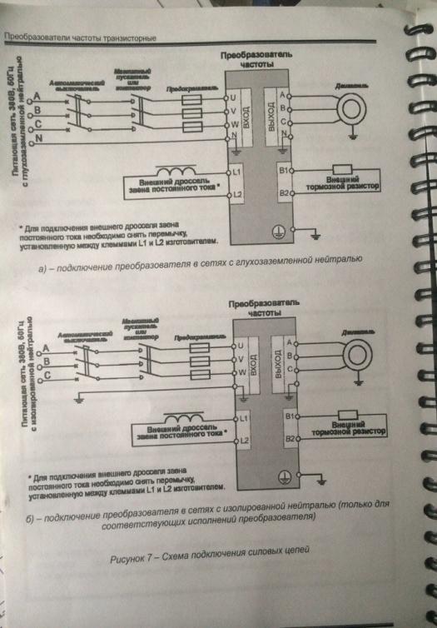
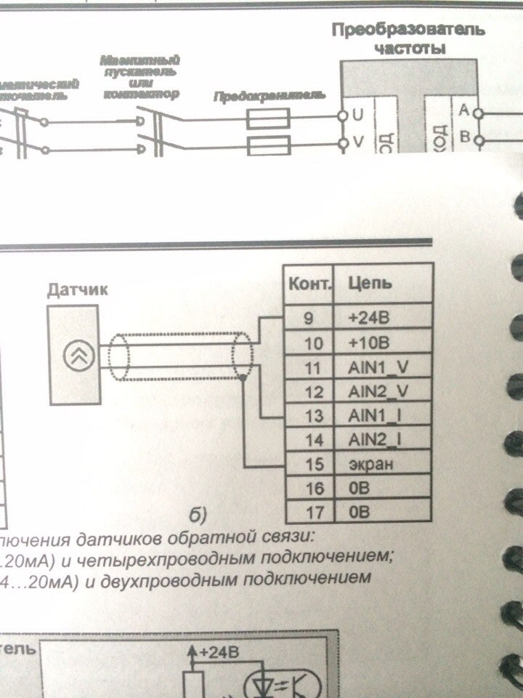
2.2.15. Базовые значения ключевых показателей энергетической и экономической эффективности забора, очистки и транзита воды по водопроводным сетям
Таблица 2.2.15.1 Технико-экономические показатели системводоснабжения МО Молочно-Дворское Плавского района
№ | Целевые показатели | Ед. изм. | отчётные показатели за 2016 год
Вода питьевого качества
1 | Общий водозабор воды | тыс. м³ | 1051
2 | Потери в сетях ХВС и неучтённые расходы | тыс. м³ | 798
 |  | от отпуска в сеть, % | 76
3 | Полезный отпуск воды | тыс. м³ | 253
4 | Удельный расход электроэнергии на производство и передачу 1 м3 воды питьевого качества | кВт*ч/м³ | 0,81
5 | Соответствие качества товаров и услуг установленным требованиям | % | н/д
6 | Средний износ сетей | % | 97,5
7 | Обеспеченность общедомовыми приборами учетов | % | 46

Забор воды по МО Молочно-Дворское Плавского района за 2016 год: 2879,5 м³/сутки.
Потери за 2016 год: 2186,3 м³/сутки.
На сегодняшний день учёт производимого и подаваемого ресурса на всех водозаборных сооружениях производится косвенным методом на основании фиксируемых данных о продолжительности работы насосного оборудования эксплуатируемых скважин.
2.2.16. Зоны действия каждого источника водоснабжения всех организаций водоснабжения, зоны эксплуатационной ответственности (зоны деятельности)организаций водоснабжения и транзитных организаций
Эксплуатация объектов водоснабжения, находящихся в собственности МО Плавский район, расположенных на территории МО Молочно-Дворское Плавского района возложена на Муниципальное унитарное предприятие МО г. Плавск Плавского района «Водопроводно-канализационное хозяйство».
2.2.17. Предложения для определения потенциальной ГРО в сфере водоснабжения МО Молочно-Дворское Плавского района
В качестве потенциальной гарантирующей организации для централизованных систем холодного водоснабжения и водоотведения предлагается определить Муниципальное унитарное предприятие МО г. Плавск Плавского района «Водопроводно-канализационное хозяйство», установив зоной её деятельности территорию МО Молочно-Дворское Плавского района.
Раздел III
2.3. Перспективное потребление коммунальных ресурсов в сфере водоснабжения
На данный момент основным потребителем услуг водоснабжения, оказываемых МУП «ВКХ», является население. При этом доля населения в потреблении воды составляет 67%, бюджетные организации составляют в среднем по водоснабжению 25%, прочие организации – 8%.
В летний период наблюдается рост потребления воды за счет полива приусадебных участков в частном секторе и соответственно увеличивается потребность в потреблении коммунальных ресурсов в сфере водоснабжения на 10%.

2.3.1. Фактическое и ожидаемое потребление воды (годовое, среднесуточное, максимальное среднесуточное)

 | 2016 г. | 2018г. | 2023г.
Годовое | 1051 тыс. м³ | 337,33 тыс. м³ | 308,5тыс. м³
среднесуточное | 2,9 тыс. м³ | 0,92 тыс. м³ | 0,84 тыс. м³
Максимальное среднесуточное | 3,6 тыс. м³ | 3,6тыс. м³ | 3,6тыс. м³

На сегодняшний день учёт производимого и подаваемого ресурса на всех водозаборных сооружениях производится косвенным методом на основании фиксируемых данных о продолжительности работы насосного оборудования эксплуатируемых скважин. Снижение общего подъема воды планируется за счет сокращения потерь воды при транспортировке.
2.3.2. Описание территориальной структуры потребления воды, по отчётам организаций, осуществляющих водоснабжение с территориальной разбивкой по технологическим зонам водопроводных станций
Таблица 2.3.2.1. Подъем воды эксплуатируемыми насосными станциями
№  п/п | Водозаборный комплекс | 2016 г.
 |  | Объем поданной воды, тыс. м3
1 | Водозабор п. Стройка, ул. Центральная, сооружение № 1 | 29,367
2 | Водозабор п. Красный Октябрь, ул. Октябрьская, Сооружение, № 1 | 2,157
3 | Водозабор п. Ново-Никольское | 11,589
4 | Водозабор д. Ольхи, ул. Селиверстова, сооружение № 1 | 46,327
5 | Водозабор д. Гремячево, ул. Молодежная, сооружение № 1 | 25,641
6 | Водозабор п. Молочные Дворы, ул. Юбилейная | 114,945
7 | Водозабор п. Молочные Дворы, ул. Юбилейная в р-оне котельной №6 | 203,934
8 | Водозабор д. Петровка | 3,812
9 | Водозабор д. Самозвановка | 2,623
10 | Водозабор д. Заречье, ул. Новая, строение № 2 | 35,170
11 | Водозабор д. Новая Слободка, строение № 3 | 8,802
12 | Водозабор п. Свободный Серп | 4,779
13 | Водозабор с. Большие Озерки, ул. Запрудная | 71,222
14 | Водозабор с. Селезнево | 117,996
15 | Водозабор п. Горбачево | 36,705
16 | Водозабор д. Горбачевка | 3,704
17 | Водозабор с. Никольское-1 | 54,279
18 | Водозабор с. Никольское-2 | 20,196
19 | Водозабор ст. Горбачево | 233,394
20 | Водозабор д. Кобылинский Хутор, ул. Шоссейная | 19,896
Всего |  | 1051,215

Таблица 2.3.2.2. Структура потребителей

№ | Наименование | Годовой расход за 2016 год, тыс. м³
1 | Общий забор воды | 1051
2 | Расход воды на собственные и технологические нужды | 0
3 | Подача в сеть | 1051
4 | Потери в сетях | 798
 |  | 76%
5 | Реализация услуг водоснабжения, в т.ч.: | 253
5.1 | Население, в том числе: | 171
5.1.1 | - многоквартирные дома | 102
5.1.2 | - частный сектор | 69
5.2 | Бюджетные организации | 63
5.3 | Прочие организации | 19

2.3.3. Оценка расходов воды на водоснабжение по типам абонентов
На данный момент основным потребителем услуг водоснабжения, оказываемых МУП «ВКХ», является население. При этом доля населения в потреблении воды составляет 67%, бюджетные организации составляют в среднем по водоснабжению 25%, прочие организации – 8%.
В летний период наблюдается рост потребления воды за счет полива приусадебных участков в частном секторе и соответственно увеличивается потребность в потреблении коммунальных ресурсов в сфере водоснабжения на 10%.
2.3.4. Фактические и планируемые потери воды при её транспортировке (годовые, среднесуточные значения)
За период 2016 года потери воды при транспортировке составляют 76%, необходимо сократить величину потерь воды до 18%.
Таблица 2.3.4.1.
Потери | 2016год, м³ | 2018 год, м³ | 2023 год, м³
годовые | 798 000 | 84330 | 55500
среднесуточные | 2186,3 | 231,04 | 152,05
максимальные | 2405 | 254,14 | 167,26

2.3.5. Перспективный водный баланс (общий, территориальный по водопроводным сооружениям, а также структурный по группам потребителей)

Таблица 2.3.5.1. Перспективный водный баланс (общий, территориальный по водопроводным сооружениям, а также структурный по группам потребителей)
 | 2016 год | 2018 год | 2023 год
Поднято воды насосными станциями первого подъёма, тыс. м³ | 1051 | 337,3 | 308,5
Отпущено потребителям, тыс. м³ | 253 | 253 | 253
Утечки, неучтённые расходы, тыс. м³ | 798 | 84,3 | 55,5
Отпущено воды населению, тыс. м³ | 171 | 171 | 171
Бюджетным организациям, тыс. м³ | 63 | 63 | 63
Прочим организациям, тыс. м³ | 19 | 19 | 19

2.3.6. Расчёт требуемой мощности водозаборных и очистных сооружений
Требуемая мощность водозаборных сооружений | 2016 год | 2018 год | 2023 год
Годовая, тыс.м³ | 1051 | 337,33 | 308,5
Среднесуточная, тыс.м³/сут | 2,9 | 0,92 | 0,84
Максимальная, тыс.м³/сут | 3,6 | 3,6 | 3,6

2.3.7. Перечень объектов подлежащих комплексному капитальному ремонту
Капитальному ремонту подлежат следующие объекты системы водоснабжения, расположенные на территории МО Молочно-Дворское Плавского района:
- артезианские скважины;
- водонапорные башни;
- водопроводные сети.

2.3.8. Перечень объектов нового строительства, в том числе: объекты жилищного фонда, объекты общественного фонда
Таблица 2.3.8.1.
Наименование | Ед. изм. | 2016 | 2017 | 2018 | 2023
Объемы строительства объектов жилого назначения (многоквартирные дома) | Кв. м. | 0 | 0 | 0 | 0
Объемы строительства объектов жилого назначения индивидуальные жилые дома) | Кв. м. | 300 | 200 | 200 | 150
Объемы строительства объектов общественно-делового назначения | Кв. м. | 0 | 0 | 0 | 0
Объемы строительства промышленных объектов | Кв. м. | 6775 | 0 | 0 | 0

2.3.9. Основные показатели, характеризующие водопотребление объектов нового строительства
Учитывая показатели таблицы 2.3.8.1, крупных потребителей холодного водоснабжения в перспективе до 2023 года не ожидается. Основной объем строительства будет продолжаться за счет ввода индивидуальных жилых домов, водопотребление которых незначительно.

2.3.10. Карта расчётных элементов деления территорий Молочно-Дворское Плавского района

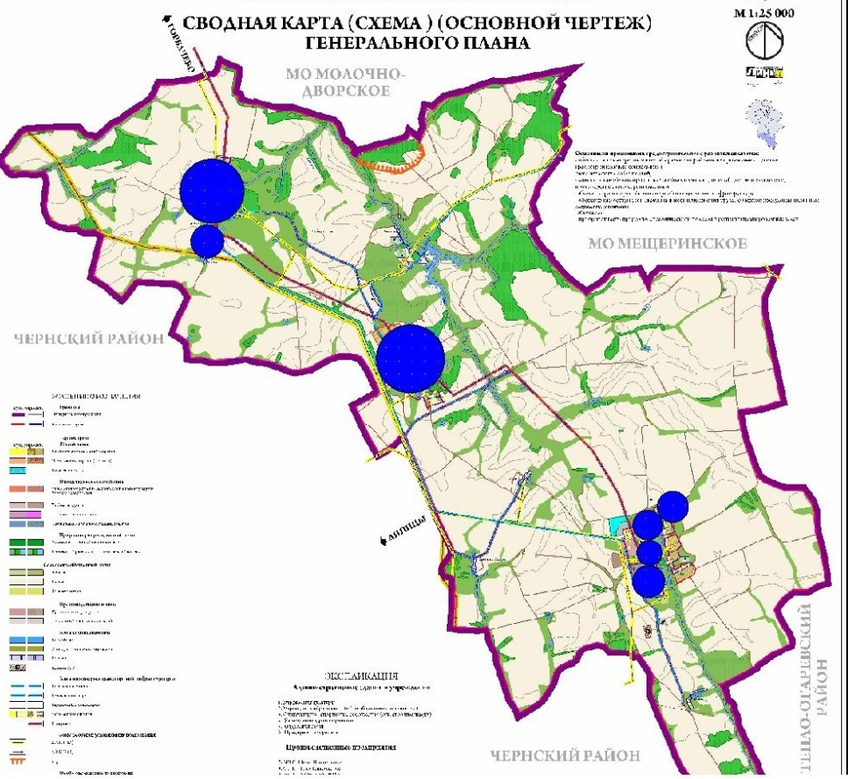

Поселения, обеспеченные централизованным водоснабжением
2.3.11. Справочник наименований расчётных элементов территориального деления и справочник соответствия принятых наименований с существующими в Генеральном Плане
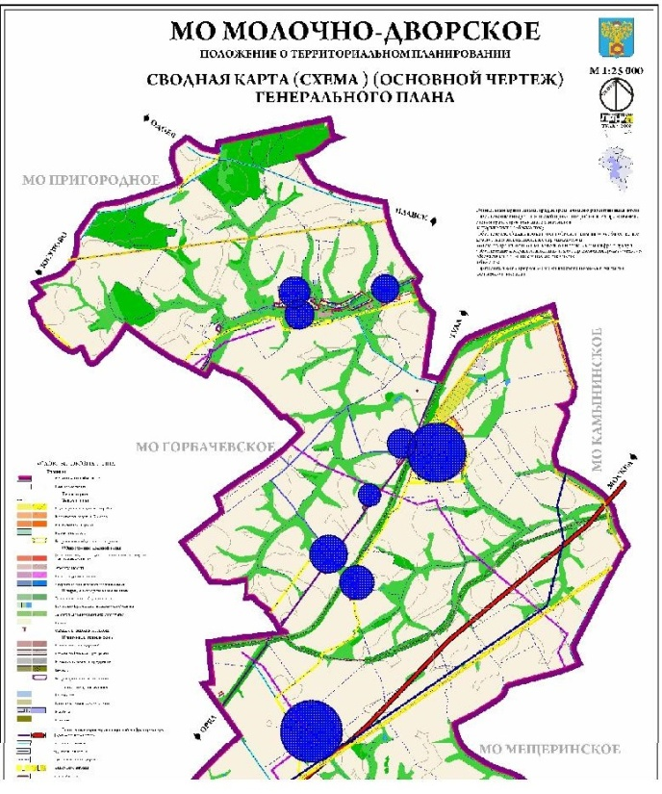
Поселения, обеспеченные централизованным водоснабжением

Бюджетофинансируемые организации

2.3.12. Описание расчётных элементов территориального деления в существующем (на момент разработки схемы водоснабжения) и перспективном состоянии
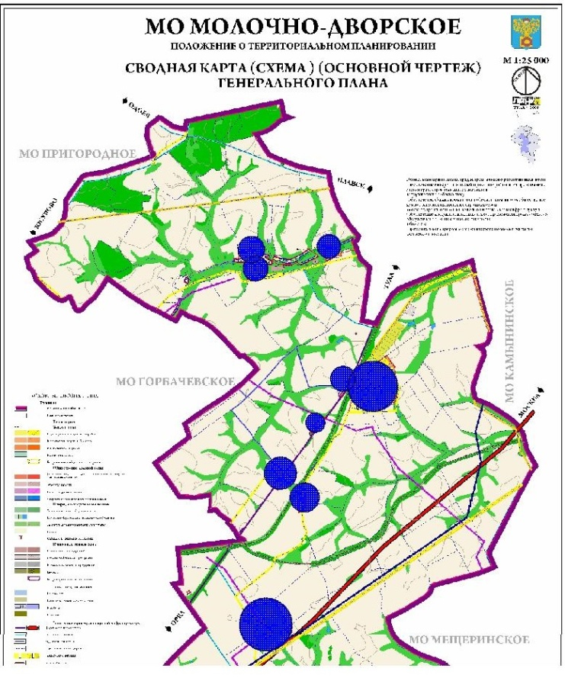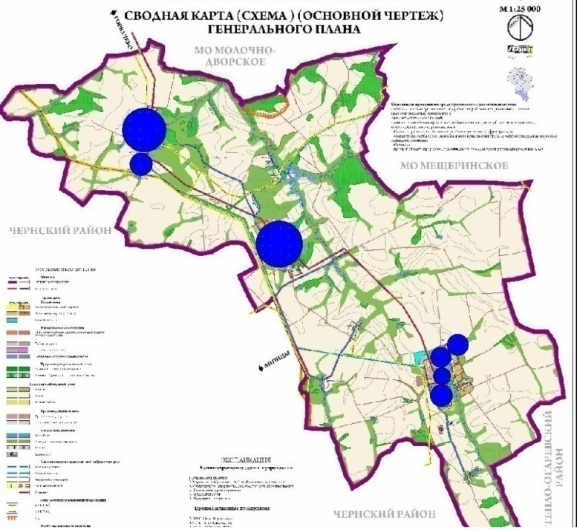

Поселения, обеспеченные централизованным водоснабжением
Прогнозируемое потребление ХВС населением МО Молочно-Дворское Плавского района на 2023 год составит 171 т. м³.
2.3.13. Базовый спрос на коммунальный ресурс и прогноз потребления

Таблица 2.3.13.1.
Наименование | Ед.  Изм. | 2016 | 2018 | 2023
Общий подъем воды | м³/сут | 2879,5 | 924,1 | 845,21
Реализация воды, в т.ч. | м³/сут | 693,2 | 693,2 | 693,2
- население | м³/сут | 468,5 | 468,5 | 468,5
-бюджетные организации | м³/сут | 172,6 | 172,6 | 172,6
-прочие организации | м³/сут | 52,1 | 52,1 | 52,1
Безвозвратные потери | м³/сут | 1286,3 | 230,9 | 152,01

2.3.14. Карты расчётных элементов территориального деления и перспективной мощности водозаборных и очистных сооружений

Поселения, обеспеченные централизованным водоснабжением
Иные потребители
Перспективная мощность водозаборов МО Молочно-Дворское Плавского района на 2023 год 3600 м³ в сутки.
Раздел IV
2.4. Предложения по строительству, реконструкции и технического перевооружения объектов системы
Системы водоснабжения должны обеспечить необходимый уровень подачи воды питьевого качества потребителям, минимизируя издержки водных ресурсов и энергоресурсов при реализации различного рода технологических процессов (подъёма, очистки, передачи). Параметры подаваемого ресурса на вводах потребителей должны соответствовать договорным обязательствам.
Качество подаваемой воды потребителям должно соответствовать СанПиН 2.1.4.1074-01 «Питьевая вода. Гигиенические требования к качеству воды централизованных систем питьевого водоснабжения». В существующих условиях для достижения этого необходимо создание возможности для организации комплексной водоподготовки, замена ветхих участков сетей и объектов систем водоснабжения.
Для каждой системы должен быть обеспечен высокий уровень надёжности и управляемости, должна быть проведена автоматизация и диспетчеризация элементов систем водоснабжения.
Обеспеченность приборов учёта воды в соответствии с Федеральным законом от 23.11.2009 №261-ФЗ (ред. от 04.11.2014) "Об энергосбережении и о повышении энергетической эффективности и о внесении изменений в отдельные законодательные акты Российской Федерации" должна составлять 100 %.
Централизованное водоснабжение МО Молочно-Дворское Плавского района должно быть обеспечено от подземных источников в соответствии с фактическими нагрузками на системы водоснабжения. Именно подземные источники водоснабжения обладают необходимыми запасами пресной воды для водоотбора, как на сегодняшний день, так и для перспективного развития.
2.4.1. План реконструкции, нового строительства и технического перевооружения объектов системы водоснабжения
Для приведения в надлежащее техническое и санитарное состояние объектов водоснабжения, расположенных на территории МО Молочно-Дворское Плавского района, предлагаются следующие мероприятия по модернизации объектов водоснабжения:
Перечень мероприятий по модернизации объектов водоснабжения:
- Оборудование санитарно-охранных зон артезианских скважин – 21 ед.
- Строительство павильонов артезианских скважин – 20 ед.
- Установка ЧРП – 21 ед.
- Установка приборов учета поднимаемой воды – 21 ед.
- Установка новой запорной арматуры
- Замена ветхих участков водопроводных сетей:
- замена водопровода с. Селезнево протяженностью 3,2 км.;
- замена водопровода п. Стройка протяженностью 3,6 км.
2.4.2. Оценка капитальных затрат в новое строительство и реконструкцию объектов систем водоснабжения
Для удовлетворения потребности населения в питьевой воде необходимо провести реконструкцию водозаборов.
Основными проблемами являются: снижение качества поднимаемой воды, отсутствие обеззараживания, вторичное загрязнение питьевой воды при транспортировке, отсутствие приборов учета.
Таблица 2.4.2.1. Планируемые мероприятия по модернизации объектов водоснабжения, расположенных на территории МО Молочно-Дворское Плавского района
№ п/п | Мероприятия | Финансовые потребности на 2017-2023 г., тыс. руб.
1 | Оборудование ЗСО | 35310
2 | Строительство павильонов
3 | Установка ЧРП
4 | Установка приборов учета
5 | Установка новой запорной арматуры

Планируемый эффект в результате проведения работ по модернизации:
- предоставление качественных услуг водоснабжения абонентам;
- повышение надежности и стабильности работы системы водоснабжения;
- снижение эксплуатационных расходов на обслуживание, экономия электроэнергии в пределах 15-30%, с учетом различных суточных режимов работы;
- повышение ресурса оборудования, труб и запорной арматуры, за счет исключения пусковых токов, исключения гидравлических ударов, плавного регулирования, плавного пуска и остановки;
- возможность интеграции с системами учета расхода воды и электроэнергии;
- автоматический режим работы водозаборов;
- возможность дистанционного управления и контроля.
2.4.3. Оценка необходимости резервирования части имеющихся мощностей (для новых сооружений)
В связи с незначительным объемом роста строительства объектов жилого фонда и прочих объектов водопотребления, учитывая существующие проектные мощности водозаборов, резервирование мощностей для новых сооружений не требуется.
Раздел V
2.5. Предложения по строительству, реконструкции и модернизации линейных объектов централизованных систем водоснабжения
Учитывая значительный износ существующих систем водоснабжения необходимо в перспективе произвести полную замену ветхих водопроводных сетей на территории МО Молочно-Дворское Плавского района.
2.5.1. Планы реконструируемых и предлагаемых к новому строительству магистральных водопроводных сетей
Магистральных водопроводных сетей на территории МО Молочно-Дворское Плавского района не имеется.
2.5.2. План развития систем диспетчеризации, телемеханизации и систем управления режимами водоснабжения на объектах организаций, осуществляющих водоснабжение
При реконструкции объектов водоснабжения необходимо обеспечить высокий уровень надежности и управляемости насосными станциями, внедрение автоматизированных систем управления и видеонаблюдения, с выводом всех элементов диспетчеризации на единый пульт управления оператора.
2.5.3. План развития системы коммерческого учёта водопотребления организациями, осуществляющими водоснабжение
По состоянию на 01.01.2017 года объекты водоснабжения не оснащены коммерческими приборами учета поднимаемой и подаваемой в сеть воды. Поэтому при реконструкции насосных станций необходимо обеспечить оснащение водозаборов коммерческими приборами учета.
Необходимо продолжить работы по оснащению приборами учета объектов жилого фонда и прочих потребителей в соответствии с Федеральным законом от 07.12.2010 года №416-ФЗ «О водоснабжении и водоотведении» и Федеральным законом от 23.11.2009 N261-ФЗ «Об энергосбережении и о повышении энергетической эффективности и о внесении изменений в отдельные законодательные акты Российской Федерации».
2.5.4. Предложения по сокращению неучтённых расходов потерь воды при транспортировке
По данным представленным МУП «ВКХ» за 2016 год потери составили 798 т. м³, что составляет 76 % от общего объема поднимаемой воды. Для снижения уровня потерь воды необходимо провести следующие организационно-технические мероприятия:
1 | Наименование работы
2 | Внедрение устройства ЧРП (частотно-регулирующий преобразователь)
3 | Внедрение системы учёта воды на насосных станциях, а также у 100% потребителей
4 | Наладка гидравлического режима в распределительной сети
5 | Замена запорной арматуры, пожарных гидрантов, водоразборных колонок
6 | Замена ветхих водопроводных сетей
7 | Выявление неучтенных водопользователей

2.5.5. Оценка возможности сокращения давления в водопроводной сети за счёт изменения её структуры и устройства квартальных и внутридомовых насосных станций подкачки
Учитывая незначительную протяженность водопроводных сетей от каждого водозабора устройство насосных станций подкачки не требуется.
Планируемые к установке ЧРП позволят стабилизировать давление в распределительной сети.
2.5.6. Схема зонирования водопроводной сети МО Молочно-Дворское Плавского района
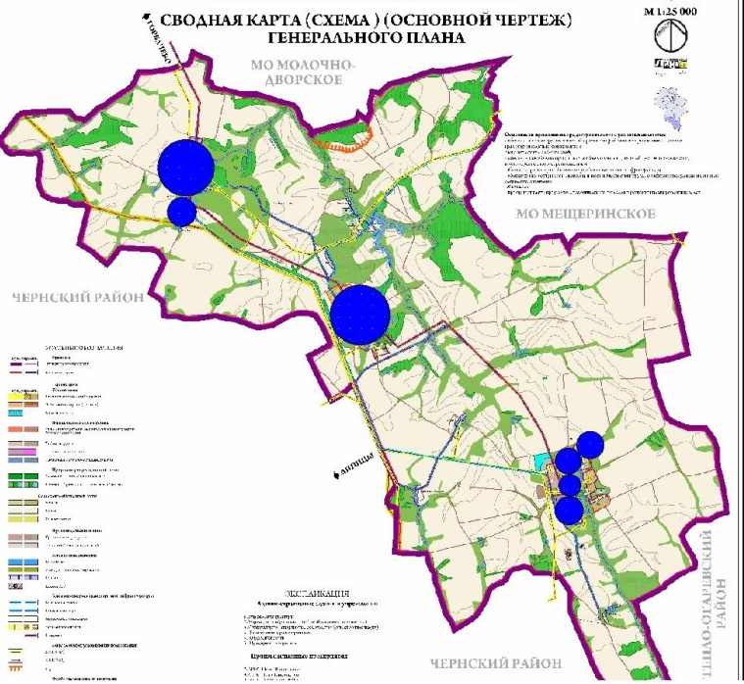
Поселения, обеспеченные централизованным водоснабжением
2.5.7. Решение по обеспечению централизованного водоснабжения на территориях, где оно отсутствует
Вопрос обеспечения централизованным водоснабжением населенных пунктов, в которых оно отсутствует, в связи с незначительным количеством постоянно проживающего населения, будет решаться по мере необходимости.

Раздел VI
2.6. Экологические аспекты мероприятий по строительству и реконструкции объектов централизованной системы водоснабжения
Учитывая тот факт, что реконструкция объектов водоснабжения не предусматривает использование в системе водоподготовки химических реагентов, а также отсутствие в технологии производства блоков очистки, и соответственно, промывных вод вредного воздействия на водный бассейн в связи с реконструкцией объектов водоснабжения не ожидается.
Раздел VII
2.7. Оценка капитальных вложений в новое строительство, реконструкцию и модернизацию объектов централизованного водоснабжения
Таблица 2.7.1.
№ п/п | Мероприятия | Финансовые потребности, тыс. руб.
 |  | Всего | 2017 | 2018 | 2019 | 2020
1 | Оборудование ЗСО | 35310 | 0 | 0 | 0 | 35310
2 | Строительство павильонов
3 | Установка ЧРП
4 | Установка приборов учета
5 | Установка новой запорной арматуры

Раздел VIII
2.8. Решение по бесхозяйным сетям
На территории МО Молочно-Дворское Плавского района бесхозяйных водопроводных сетей не выявлено.
Раздел IХ
2.9. Обосновывающие материалы к схеме водоснабжения
2.9.1. Предложения по определению ГРО с установлением границ её деятельности и зон действия источников и водопроводных сетей на территории МО Молочно-Дворское Плавского района
В качестве потенциальной гарантирующей организации для централизованных систем холодного водоснабжения и водоотведения предлагается определить Муниципальное унитарное предприятие МО г. Плавск Плавского района «Водопроводно-канализационное хозяйство», установив зоной её деятельности территорию МО Молочно-Дворское Плавского района.
2.9.2. Базовый уровень ключевых показателей развития водоснабжения МО Молочно-Дворское Плавского района
Основным источником питьевого водоснабжения МО Молочно-Дворское Плавского района являются подземные воды из артезианских скважин.
Необходимо провести дополнительную экспертную оценку запасов подземных вод и её качества для хозяйственно-питьевых нужд в увязке с перспективными планами развития поселения.
Основными проблемами в системе водоснабжения МО Молочно-Дворское Плавского района являются:
- снижение качества подземной воды;
- отсутствие сооружений водоподготовки на водозаборах;
- очистка сточных вод и речной сети, в связи с тем, что подземные и поверхностные воды представляют единый комплекс;
- отсутствие тампонажа на заброшенных скважинах;
- отсутствие приборного учета поднимаемой воды на водозаборных сооружениях.
Износ оборудования системы водоснабжения находится на отметке 80-100%,многие элементы системы необходимо восстанавливать. Наиболее актуальной проблемой является замена водопроводных сетей.

Приложение
Исходные данные для разработки Схемы водоснабжения
В ходе разработки схемы водоснабжения проведено техническое обследование объектов водоснабжения расположенных на территории МО Молочно-Дворское Плавского района. В ходе обследования выполнено:
- выезд на место расположения объектов;
- фотофиксация состояния объектов;
- оценка существующего состояния;
- разработка планов реконструкции и нового строительства;
- оценка перспективного объема водопотребления;
- определение ключевых показателей работы существующей системы водоснабжения и перспективы развития.

